

ประมวลจริยธรรมข้าราชการ

องค์การบริหารส่วนตำบลจรเข้ใหญ่

อำเภอบางปลาม้า จังหวัดสุพรรณบุรี
ประจำปีงบประมาณ พ.ศ.2567

สำนักงานปลัด องค์การบริหารส่วนตำบล
โทร. ๐-๓๕๔-๕๖๒50

ประกาศองค์การบริหารส่วนตำบลจรเข้ใหญ่
เรื่อง ประมวลจริยธรรมข้าราชการ
องค์การบริหารส่วนตำบลจรเข้ใหญ่ อำเภอบางปลาม้า จังหวัดสุพรรณบุรี
พ.ศ. 2567
_______________

ตามที่ องค์การบริหารส่วนตำบลจรเข้ใหญ่ ได้ประกาศมาตรฐานทางคุณธรรมและจริยธรรมข้าราชการ พนักงาน และลูกจ้างองค์การบริหารส่วนตำบลจรเข้ใหญ่ ลงวันที่ 20 มีนาคม 2557 ตามนัยมาตรา ๗๗ แห่งรัฐธรรมนูญแห่งราชอาณาจักรไทย พุทธศักราช ๒๕๔๐ ไปแล้ว นั้น

รัฐธรรมนูญแห่งราชอาณาจักรไทย พุทธศักราช ๒๕๕๐ มาตรา ๒๗๙ บัญญัติให้มีประมวลจริยธรรมเพื่อกำหนดมาตรฐานทางจริยธรรมของผู้ดำรงตำแหน่งทางการเมือง ข้าราชการ หรือเจ้าหน้าที่ของรัฐแต่ละประเภท โดยให้มีกลไกและระบบในการบังคับใช้อย่างมีประสิทธิภาพ รวมทั้งกำหนดขั้นตอนการลงโทษตามความร้ายแรงแห่งการกระทำ ทั้งนี้ การฝ่าฝืน หรือไม่ปฏิบัติตามมาตรฐานทางจริยธรรมดังกล่าว ให้ถือว่า เป็นการกระทำผิดทางวินัย

เพื่อให้เป็นไปตามเจตนารมณ์ของรัฐธรรมนูญแห่งราชอาณาจักรไทย พุทธศักราช ๒๕๕๐ มาตรา ๒๗๙ องค์การบริหารส่วนตำบลจรเข้ใหญ่ จึงให้ยกเลิกประกาศมาตรฐานทางคุณธรรมและจริยธรรมที่อ้างถึง และให้จัดทำเป็นประมวลจริยธรรมข้าราชการองค์การบริหารส่วนตำบลจรเข้ใหญ่ แทน เพื่อเป็นเครื่องกำกับความประพฤติของข้าราชการในสังกัด ตามประมวลจริยธรรมแนบท้ายนี้

ทั้งนี้ ตั้งแต่บัดนี้เป็นต้นไป

ประกาศ ณ วันที่ 2 เดือน ตุลาคม พ.ศ.2566


( นายสุเทพ ทองธรรมชาติ)
นายกองค์การบริหารส่วนตำบลจรเข้ใหญ่

คำนำ

รัฐธรรมนูญแห่งราชอาณาจักรไทย พุทธศักราช ๒๕๕๐ มีสาระสำคัญประการหนึ่ง ที่มุ่งแก้ไขปัญหาการผูกขาดอำนาจรัฐและการใช้อำนาจอย่างไม่เป็นธรรม รวมทั้งการดำเนินการทางการเมืองที่ขาดความโปร่งใส ไม่มีคุณธรรม จริยธรรม และระบบการตรวจสอบการใช้อำนาจที่ล้มเหลว จึงมีบทบัญญัติที่มุ่งเน้นการทำให้บ้านเมืองมีความโปร่งใส มีคุณธรรมและจริยธรรม โดยกำหนด ในหมวด ๑๓ จริยธรรมของผู้ดำรงตำแหน่งทางการเมืองและเจ้าหน้าที่ของรัฐ
หมวด ๑๓ มาตรา ๒๗๙ เป็นบทบัญญัติเกี่ยวกับจริยธรรมของผู้ดำรงตำแหน่ง ทางการเมืองและเจ้าหน้าที่ของรัฐ โดยมีกลไกและระบบคือ ให้มีการจัดทำประมวลจริยธรรมเพื่อเป็นมาตรฐานทางจริยธรรมของผู้ดำรงตำแหน่งทางการเมือง ข้าราชการ และเจ้าหน้าที่ของรัฐแต่ละประเภท และเพื่อให้การบังคับใช้มาตรการทางจริยธรรมของผู้ดำรงตำแหน่งทางการเมือง ข้าราชการและเจ้าหน้าที่ของรัฐแต่ละประเภทเป็นไปอย่างมีประสิทธิภาพ รวมทั้ง กำหนดโทษของการฝ่าฝืนหรือ ไม่ปฏิบัติตามมาตรฐานทางจริยธรรม ให้ถือเป็นการกระทำความผิดทางวินัย และในมาตรา ๒๘๐ ได้กำหนดให้ผู้ตรวจการแผ่นดินมีอำนาจหน้าที่เสนอแนะหรือให้คำแนะนำในการจัดทำหรือปรับปรุงประมวลจริยธรรม
องค์การบริหารส่วนตำบลจรเข้ใหญ่ จึงได้ทำประมวลจริยธรรมของฝ่ายข้าราชการ เพื่อให้ข้าราชการและลูกจ้าง ขององค์กรปกครองส่วนท้องถิ่น มีหลักการและแนวทางปฏิบัติงาน เพื่อเป็นเครื่องกำกับความประพฤติของตนในการปฏิบัติงานอย่างมีคุณธรรมและจริยธรรม
ทั้งนี้ ประมวลจริยธรรมตามรัฐธรรมนูญแห่งราชอาณาจักรไทย พุทธศักราช ๒๕๕๐ ประกอบด้วยองค์ประกอบสำคัญ ๓ ส่วน ได้แก่
๑. มาตรฐานทางจริยธรรม
๒. กลไกและระบบในการดำเนินการ เพื่อให้การบังคับใช้เป็นไปอย่างมีประสิทธิภาพ
๓. ขั้นตอนการลงโทษ
โดยองค์การบริหารส่วนตำบลจรเข้ใหญ่ ได้จัดตั้งคณะทำงานเพื่อจัดทำร่างประมวลจริยธรรมขององค์กรปกครองส่วนท้องถิ่นขึ้น จำนวน ๑ คณะ ประกอบด้วย ปลัดองค์การบริหารส่วนตำบล (ประธานกรรมการ) , ข้าราชการซึ่งดำรงตำแหน่งสายงานผู้บริหาร (กรรมการ) , ข้าราชการซึ่งไม่ได้ดำรงตำแหน่งสายงานผู้บริหาร (กรรมการ) , ผู้ทรงคุณวุฒิภายนอก (กรรมการ)
คณะทำงานจึงได้จัดทำประมวลจริยธรรมขององค์กรปกครองส่วนท้องถิ่นขึ้น เพื่อให้องค์การบริหารส่วนตำบลจรเข้ใหญ่ ยึดเป็นแนวทางในการจัดทำประมวลจริยธรรมฯของหน่วยงานตนเองได้ และหวังเป็นอย่างยิ่งว่า คู่มือฉบับนี้จะอำนวยประโยชน์ให้แก่องค์กรปกครองส่วนท้องถิ่นและผู้เกี่ยวข้องต่อไป

สำนักงานปลัด องค์การบริหารส่วนตำบล
โทร. ๐-๓๕๔-๕๖๒50

สารบัญ

คำนำ หน้า

บอร์ดฝ่ายการเมือง / บอร์ดฝ่ายประจำ 5
ส่วนที่ ๑ …………………………………………………………………………………………………………………...12
กรอบและแนวทางการจัดทำประมวลจริยธรรม …………………………………….…………………………๑2

ส่วนที่ ๒ ……………………………………………………………..…………………………………………………...14
ประมวลจริยธรรมขององค์กรปกครองส่วนท้องถิ่น ..................................................................14

ภาคผนวก ………………………………………………………………..………………………………………………..20
• องค์ประกอบคณะกรรมการจริยธรรม …………………………………………….………………………….21
• แผนภาพขั้นตอนการจัดทำประมวลจริยธรรม ....................................................................22
• รัฐธรรมนูญแห่งราชอาณาจักรไทย พุทธศักราช ๒๕๕๐
มาตรา ๒๗๙ มาตรา ๒๘๐ และมาตรา ๓๐๔ ……………………………………..……………………23
• ค่านิยมหลักของมาตรฐานจริยธรรม
ตามที่สำนักงานผู้ตรวจการแผ่นดินกำหนด ........................................................................24
• ปัจจัยที่ควรคำนึงถึงและนำมาประกอบการพิจารณาจัดทำ
ประมวลจริยธรรมของข้าราชการ ………………………………………………………………….………...25
• คณะทำงานจัดทำประมวลจริยธรรมขององค์กรปกครองส่วนท้องถิ่น ................................๒9

คณะผู้จัดทำ ............................................................................................................................38

บอร์ดฝ่ายการเมือง

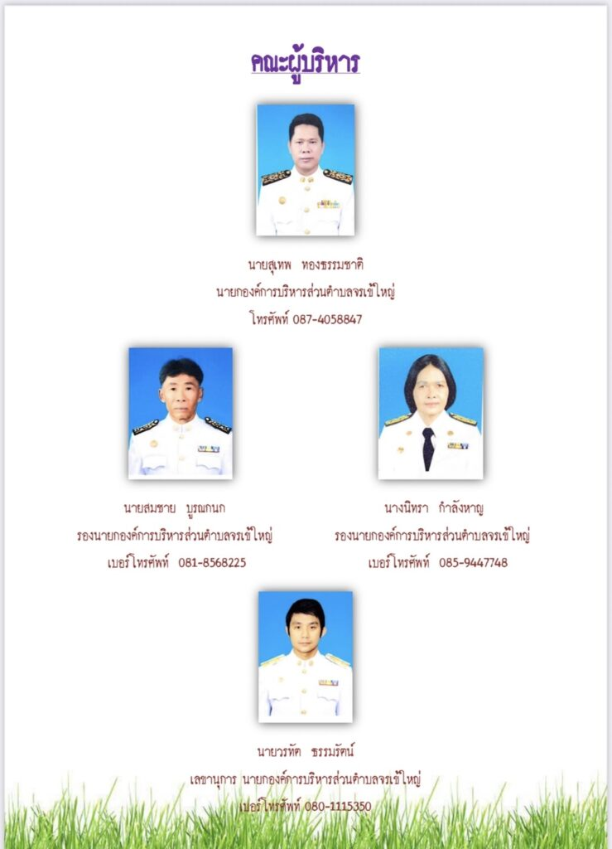

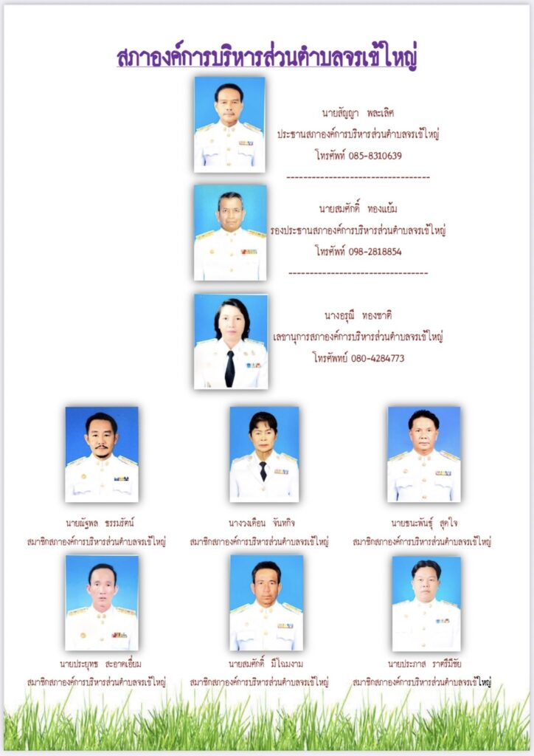

บอร์ดฝ่ายประจำ
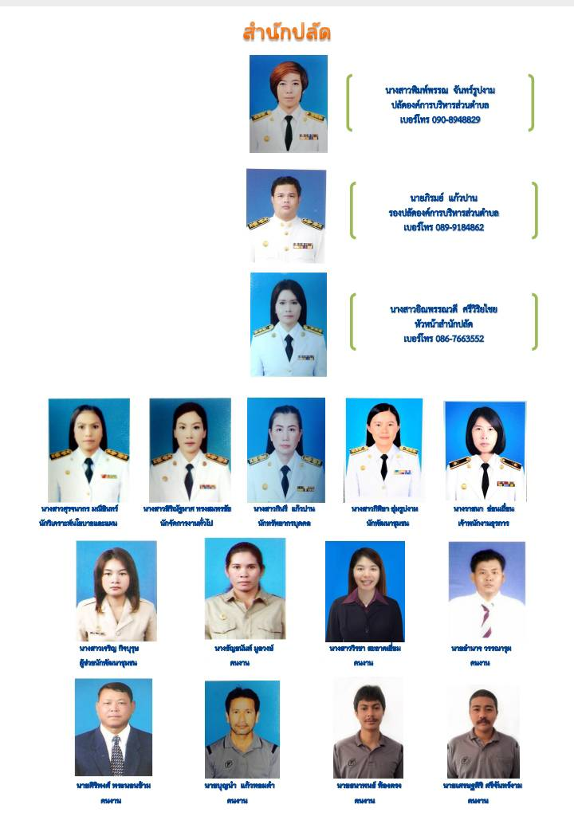

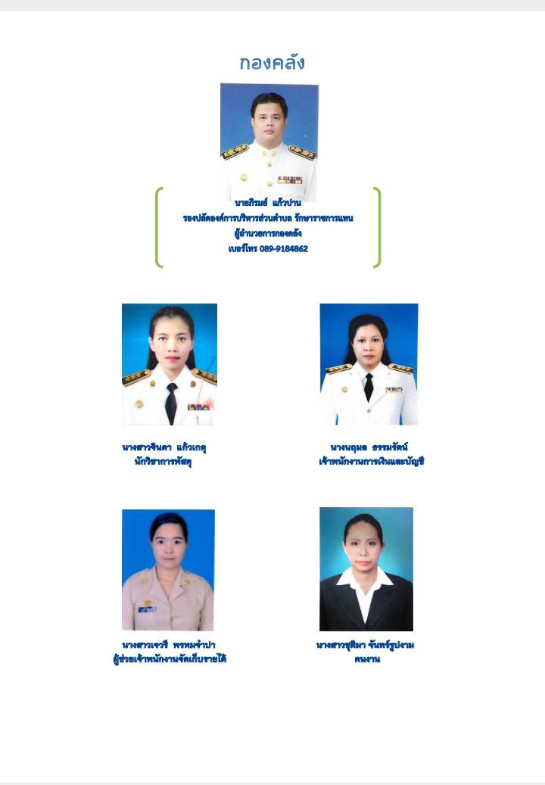

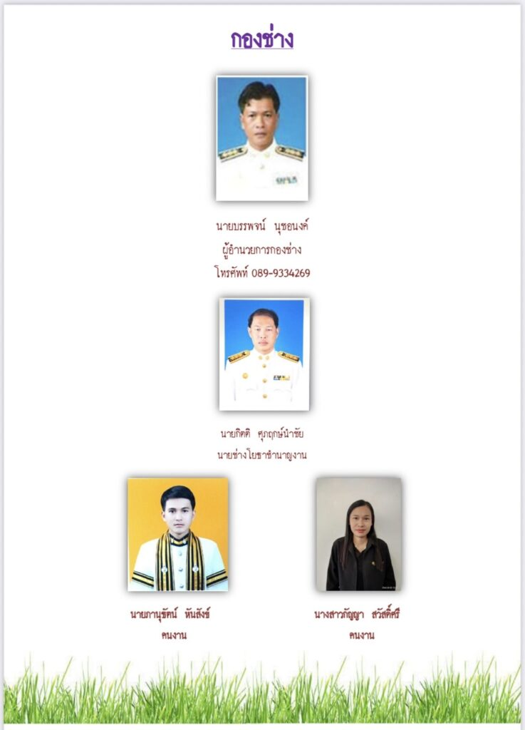

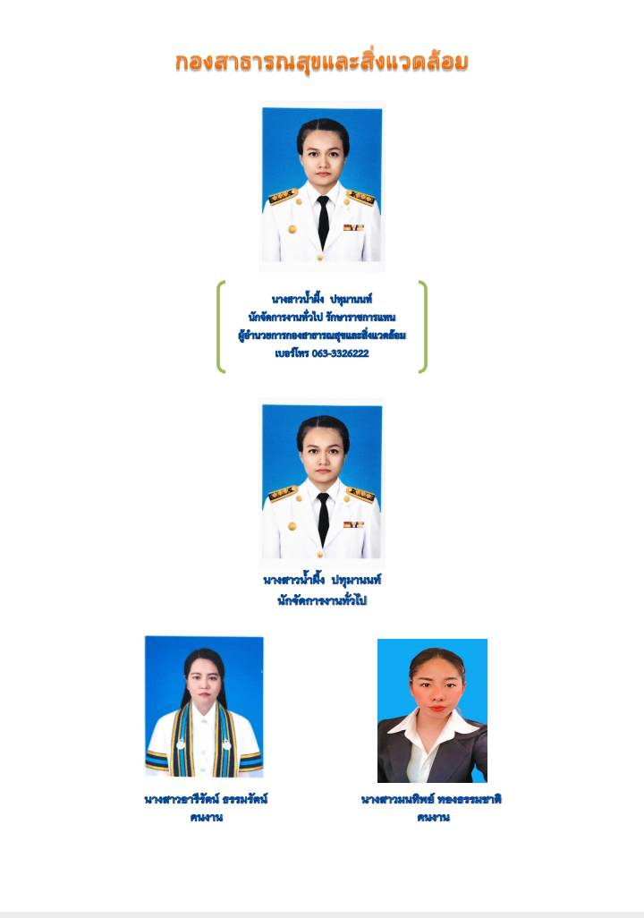
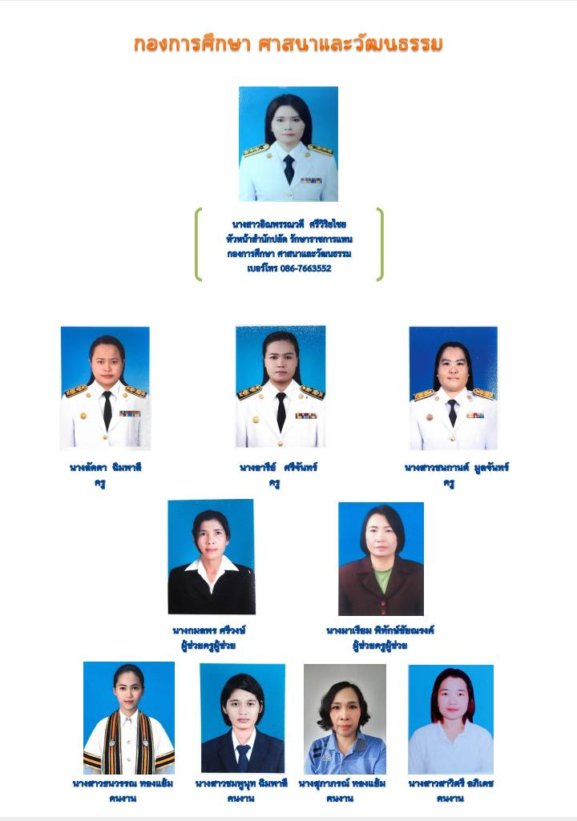

ส่วนที่ ๑
กรอบและแนวทางการจัดทำประมวลจริยธรรม

กรอบของประมวลจริยธรรม
ตามรัฐธรรมนูญแห่งราชอาณาจักรไทย พุทธศักราช ๒๕๕๐ มาตรา ๒๗๙ ได้กำหนดกรอบของประมวลจริยธรรม ประกอบด้วยสาระสำคัญ ๓ องค์ประกอบ ได้แก่
องค์ประกอบที่ ๑ มาตรฐานทางจริยธรรม โดยในส่วนนี้สำนักงานผู้ตรวจการแผ่นดินซึ่งมีหน้าที่เสนอแนะและแนะนำการจัดทำประมวลจริยธรรม ได้กำหนดให้มีค่านิยมหลักของมาตรฐานจริยธรรม ๙ ประการที่หน่วยงานต่างๆ จะต้องกำหนดไว้ในประมวลจริยธรรมของหน่วยงาน นอกเหนือจากนี้ ประธาน ก.ถ.ได้กำหนดเพิ่มเติมอีกหนึ่งประการเป็นข้อที่ ๑๐ ทั้งนี้ หากหน่วยงานต้องการจะเพิ่มเติมอีกก็สามารถจะเพิ่มเติมได้
องค์ประกอบที่ ๒ กลไกและระบบบังคับใช้ประมวลจริยธรรม
องค์ประกอบที่ ๓ ขั้นตอนการลงโทษ

พระราชบัญญัติมาตรฐานทางจริยธรรม พ.ศ. 2562
หมวด 1 มาตรฐานทางจริยธรรมและประมวลจริยธรรม
มาตรา 5 มาตรฐานทางจริยธรรม คือ หลักเกณฑ์การประพฤติปฏิบัติอย่างมีคุณธรรมของเจ้าหน้าที่ของรัฐ ซึ่งจะต้องประกอบด้วย
- ยึดมั่นในสถาบันหลักของประเทศ อันได้แก่ ชาติ ศาสนา พระมหากษัตริย์ และการปกครองระบอบประชาธิปไตยอันมีพระมหากษัตริย์ทรงเป็นประมุข
- ซื่อสัตย์สุจริต มีจิตสำนึกที่ดี และรับผิดชอบต่อหน้าที่
- กล้าตัดสินใจและกระทำในสิ่งที่ถูกต้องชอบธรรม
- คิดถึงประโยชน์ส่วนรวมมากกว่าประโยชน์ส่วนตัว และมีจิตสาธารณะ
- มุ่งผลสัมฤทธิ์ของงาน
- ปฏิบัติหน้าที่อย่างเป็นธรรมและไม่เลือกปฏิบัติ
- ดำรงตนเป็นแบบอย่างที่ดีและรักษาภาพลักษณ์ของทางราชการ
หมวด 3 การรักษาจริยธรรมของเจ้าหน้าที่ของรัฐ
มาตรา 19 เพื่อประโยชน์ในการรักษาจริยธรรมของเจ้าหน้าที่ของรัฐ ให้หน่วยงานของรัฐดำเนินการ ดังต่อไปนี้
- กำหนดให้มีผู้รับผิดชอบเกี่ยวกับการรักษาจริยธรรมประจำหน่วยงานของรัฐ ในการนี้อาจมอบหมายให้ส่วนงานที่มีหน้าที่และภารกิจในด้านจริยธรรม ธรรมาภิบาล หรือที่เกี่ยวกับการบริหารงานบุคคล หรือคณะกรรมการและกลุ่มงานจริยธรรมประจำหน่วยงานของรัฐที่มีอยู่แล้วเป็นผู้รับผิดชอบ
- ดำเนินกิจกรรมการส่งเสริม สนับสนุน ให้ความรู้ ฝึกอบรม และพัฒนาเจ้าหน้าที่ของรัฐในหน่วยงานของรัฐ และจัดให้มีมาตรการและกลไกที่มีประสิทธิภาพเพื่อเสริมสร้างให้มีการปฏิบัติตามประมวลจริยธรรม รวมทั้งกำหนดกลไกในการส่งเสริมให้ประชาชนมีส่วนร่วมในการตรวจสอบพฤติกรรมของเจ้าหน้าที่ของรัฐ ตลอดจนสร้างเครือข่ายและประสานความร่วมมือระหว่างหน่วยงานของรัฐและภาคเอกชน
- ทุกสิ้นปีงบประมาณ ให้จัดทำรายงานประจำปีตามหลักเกณฑ์ที่ ก.ม.จ. กำหนดเสนอต่อ ก.ม.จ. โดยให้หน่วยงานของรัฐเสนอรายงานประจำปีผ่านองค์กรกลางบริหารงานบุคคลหรือองค์กรตามมาตรา 6 วรรคสอง แล้วแต่กรณี เพื่อประเมินผลในภาพรวมของหน่วยงานรัฐเสนอต่อ ก.ม.จ. ด้วย

แนวทางการจัดทำประมวลจริยธรรม
๑. พิจารณาจัดตั้งคณะทำงานเพื่อจัดทำประมวลจริยธรรมขององค์กรปกครองส่วนท้องถิ่นฝ่ายข้าราชการประจำ ซึ่งประกอบด้วยผู้บริหารท้องถิ่น ข้าราชการ และลูกจ้างในองค์กรปกครองส่วนท้องถิ่น และผู้แทนประชาชน
๒. เปิดโอกาสให้ผู้บริหารองค์กรปกครองส่วนท้องถิ่น ข้าราชการ และลูกจ้างในองค์กรปกครองส่วนท้องถิ่น ประชาชน ได้มีส่วนร่วมในการจัดทำตั้งแต่เริ่มต้นด้วยวิธีการระดมสมองหรือจัดสัมมนาอบรม
๓. ในการจัดทำประมวลจริยธรรมนั้น จะต้องให้มีองค์ประกอบครบถ้วนทั้ง ๓ องค์ประกอบข้างต้น
- องค์ประกอบที่ ๑ มาตรฐานทางจริยธรรม อย่างน้อยจะต้องกำหนดให้มีค่านิยมหลัก ๙ ประการตามที่ผู้ตรวจการแผ่นดินกำหนดไว้ด้วย และเนื่องจากในค่านิยมหลักได้มีการกำหนดไว้ประการหนึ่งว่า การยึดมั่นในหลักจรรยาวิชาชีพขององค์กร ดังนั้น จึงต้องมีการกำหนดให้มีจรรยาวิชาชีพขององค์กรด้วย
- องค์ประกอบที่ ๒ กลไกและระบบบังคับใช้ประมวลจริยธรรม ควรกำหนดให้มีคณะกรรมการจริยธรรม เพื่อทำหน้าที่ควบคุม กำกับดูแล ส่งเสริม และให้คำแนะนำในการใช้บังคับประมวลจริยธรรมในองค์กรของตน พร้อมทั้งหน่วยงานที่จะทำหน้าที่เลขานุการในการดำเนินงาน อาทิเช่น สำนักปลัด เป็นต้น และกำหนดให้มีระบบบังคับใช้ประมวลจริยธรรมอย่างเป็นขั้นตอน
- องค์ประกอบที่ ๓ ขั้นตอนการลงโทษ ควรกำหนดขั้นตอนการลงโทษให้ชัดเจน กรณีที่เป็นการประพฤติปฏิบัติฝ่าฝืนประมวลจริยธรรม และเป็นความผิดทางวินัยหรือความผิดทางอาญาด้วย ควรกำหนดให้ไปดำเนินการตามกระบวนการลงโทษทางวินัยหรือทางอาญาโดยตรง ส่วนกรณีที่มิใช่ความผิดทางวินัยหรือทางอาญา ก็ให้ดำเนินการตามควรแก่กรณี เพื่อให้มีการแก้ไขหรือดำเนินการ ที่ถูกต้อง หรือตักเตือน หรือนำไปประกอบการพิจารณาการแต่งตั้ง การเข้าสู่ตำแหน่ง การพ้นจากตำแหน่ง การเลื่อนขั้นเงินเดือน หรือการพิจารณาความดีความชอบ หรือการสั่งให้ผู้ฝ่าฝืนนั้นปรับปรุงตนเองหรือได้รับการพัฒนาแล้วแต่กรณี และเพื่อเป็นการผดุงความเป็นธรรมแก่ผู้ถูกลงโทษ ควรกำหนดให้สามารถร้องทุกข์หรืออุทธรณ์ต่อคณะกรรมการจริยธรรมขององค์กรตนเองได้ด้วย
๔. เมื่อได้จัดทำประมวลจริยธรรมขององค์กรปกครองส่วนท้องถิ่นเสร็จเรียบร้อยแล้ว ให้ผู้บริหารองค์กรปกครองส่วนท้องถิ่นจัดทำเป็นประกาศ และแจ้งให้ข้าราชการ และลูกจ้างขององค์กรปกครองส่วนท้องถิ่นทุกคนทราบ ยึดถือเป็นแนวทางประพฤติตนและหลักการปฏิบัติงาน และให้ติดประกาศโดยเปิดเผย ดังตัวอย่างประกาศในส่วนที่ ๒
อย่างไรก็ตาม สิ่งที่สำคัญและจำเป็นในการจัดทำประมวลจริยธรรมขององค์กรปกครองส่วนท้องถิ่น มีด้วยกัน ๓ ประการ คือ
- การมีส่วนร่วมในการจัดทำ : ร่วมคิด
- การมีส่วนร่วมต้องมาจากความต้องการของข้าราชการหรือลูกจ้าง : ร่วมทำ
- การมีส่วนร่วมที่จะปฏิบัติให้บังเกิดผลสัมฤทธิ์ : ร่วมปฏิบัติ
อนึ่ง การจัดทำประมวลจริยธรรมตามมาตรา ๒๗๙ องค์กรปกครองส่วนท้องถิ่นจะต้องเร่งจัดทำให้แล้วเสร็จโดยเร็ว เพื่อให้เป็นไปตามบทบัญญัติแห่งรัฐธรรมนูญแห่งราชอาณาจักรไทย พุทธศักราช ๒๕๕๐ มาตรา ๓๐๔ ที่กำหนด ให้ดำเนินการจัดทำประมวลจริยธรรมตามมาตรา ๒๗๙ ให้แล้วเสร็จภายในหนึ่งปีนับแต่วันประกาศใช้รัฐธรรมนูญนี้
ส่วนที่ 2
ประมวลจริยธรรมข้าราชการ
องค์การบริหารส่วนตำบลจรเข้ใหญ่ อำเภอบางปลาม้า จังหวัด สุพรรณบุรี
พ.ศ. 2567
_______________

ประมวลจริยธรรมข้าราชการนี้จัดทำตามเจตนารมณ์ของรัฐธรรมนูญแห่งราชอาณาจักรไทย พุทธศักราช ๒๕๕๐ มาตรา ๒๗๙ โดยมีวัตถุประสงค์เพื่อ
๑. เป็นเครื่องมือกำกับความประพฤติข้าราชการ ที่สร้างความโปร่งใส มีมาตรฐาน ในการปฏิบัติงานที่ชัดเจนและเป็นสากล
๒. ยึดถือเป็นหลักการและแนวทางปฏิบัติอย่างสม่ำเสมอ ทั้งในระดับองค์กรและระดับบุคคล และเป็นเครื่องมือการตรวจสอบการทำงานด้านต่างๆของ องค์การบริหารส่วนตำบลจรเข้ใหญ่ เพื่อให้การดำเนินงานเป็นไปตามหลักคุณธรรม จริยธรรม มีประสิทธิภาพและประสิทธิผล
๓. ทำให้เกิดรูปแบบองค์กรอันเป็นที่ยอมรับ เพิ่มความน่าเชื่อถือ เกิดความมั่นใจแก่ผู้รับบริการและประชาชนทั่วไป ตลอดจนผู้มีส่วนได้เสีย
๔.ทำให้เกิดพันธะผูกพันระหว่างองค์กรและข้าราชการในทุกระดับ โดยให้ฝ่ายบริหารใช้อำนาจในขอบเขต สร้างระบบความรับผิดชอบของข้าราชการต่อตนเอง ต่อองค์กร ต่อผู้บังคับบัญชา ต่อประชาชน และต่อสังคม ตามลำดับ
๕. ป้องกันการแสวงหาประโยชน์โดยมิชอบ และความขัดแย้งทางผลประโยชน์ที่อาจเกิดขึ้น รวมทั้งเสริมสร้างความโปร่งใสในการปฏิบัติงาน
ทั้งนี้ รวมถึงเพื่อใช้เป็นค่านิยมร่วมสำหรับองค์กรและข้าราชการทุกคน พึงยึดถือเป็นแนวทางปฏิบัติควบคู่ไปกับระเบียบและกฎข้อบังคับอื่นๆอย่างทั่วถึงและมีประสิทธิภาพ ดังนี้

หมวด ๑
บททั่วไป

ข้อ ๑ ในประมวลจริยธรรมนี้
“ประมวลจริยธรรม” หมายถึง ประมวลจริยธรรมของข้าราชการของ องค์การบริหารส่วนตำบลจรเข้ใหญ่
“ข้าราชการ” หมายถึง ข้าราชการส่วนท้องถิ่น ข้าราชการส่วนท้องถิ่นสามัญ ข้าราชการครู และบุคลากรทางการศึกษา ตามที่บัญญัติไว้ในพระราชบัญญัติระเบียบข้าราชการส่วนท้องถิ่น รวมถึงพนักงานจ้าง และลูกจ้างขององค์กรปกครองส่วนท้องถิ่น
“คณะกรรมการจริยธรรม” หมายถึง คณะกรรมการจริยธรรมประจำ องค์การบริหารส่วนตำบลจรเข้ใหญ่
ข้อ ๒ ให้นายกองค์การบริหารส่วนตำบลจรเข้ใหญ่รักษาการตามประมวลจริยธรรมนี้

หมวด ๒
มาตรฐานจริยธรรม

ส่วนที่ ๑
มาตรฐานจริยธรรมอันเป็นค่านิยมหลัก
สำหรับข้าราชการ องค์การบริหารส่วนตำบลจรเข้ใหญ่

ข้อ ๓ ข้าราชการของ องค์การบริหารส่วนตำบลจรเข้ใหญ่ทุกคน มีหน้าที่ดำเนินการให้เป็นไปตามกฎหมาย เพื่อรักษาประโยชน์ส่วนรวม เป็นกลางทางการเมือง อำนวยความสะดวกและให้บริการแก่ประชาชนตามหลักธรรมาภิบาล โดยจะต้องหลักเกณฑ์การประพฤติปฏิบัติอย่างมีคุณธรรมของเจ้าหน้าที่ของรัฐ ดังนี้
- ยึดมั่นในสถาบันหลักของประเทศ อันได้แก่ ชาติ ศาสนา พระมหากษัตริย์ และการปกครองระบอบประชาธิปไตยอันมีพระมหากษัตริย์ทรงเป็นประมุข
- ซื่อสัตย์สุจริต มีจิตสำนึกที่ดี และรับผิดชอบต่อหน้าที่
- กล้าตัดสินใจและกระทำในสิ่งที่ถูกต้องชอบธรรม
- คิดถึงประโยชน์ส่วนรวมมากกว่าประโยชน์ส่วนตัว และมีจิตสาธารณะ
- มุ่งผลสัมฤทธิ์ของงาน
- ปฏิบัติหน้าที่อย่างเป็นธรรมและไม่เลือกปฏิบัติ
- ดำรงตนเป็นแบบอย่างที่ดีและรักษาภาพลักษณ์ของทางราชการ

ส่วนที่ ๒
จรรยาวิชาชีพขององค์กร

ข้อ ๔ ข้าราชการองค์การบริหารส่วนตำบลจรเข้ใหญ่ ต้องจงรักภักดีต่อชาติ ศาสนา และพระมหากษัตริย์
ข้อ ๕ ข้าราชการองค์การบริหารส่วนตำบลจรเข้ใหญ่ ต้องเป็นแบบอย่างที่ดีในการรักษาไว้และปฏิบัติตามรัฐธรรมนูญแห่งราชอาณาจักรไทยทุกประการ
ข้อ ๖ ข้าราชการองค์การบริหารส่วนตำบลจรเข้ใหญ่ ต้องเป็นแบบอย่างที่ดีในการเป็นพลเมืองดี เคารพและปฏิบัติตามกฎหมายอย่างเคร่งครัด
ข้อ ๗ ข้าราชการองค์การบริหารส่วนตำบลจรเข้ใหญ่ ต้องไม่ประพฤติตนอันอาจก่อให้เกิดความเสื่อมเสียต่อเกียรติภูมิของตำแหน่งหน้าที่

ข้อ ๘ ข้าราชการองค์การบริหารส่วนตำบลจรเข้ใหญ่ ต้องปฏิบัติหน้าที่อย่างเต็มกำลังความสามารถด้วยความเสียสละ ทุ่มเทสติปัญญา ความรู้ความสามารถ ให้บรรลุผลสำเร็จและมีประสิทธิภาพตามภาระหน้าที่ที่ได้รับมอบหมาย เพื่อให้เกิดประโยชน์สูงสุดแก่ประเทศชาติและประชาชน
ข้อ ๙ ข้าราชการองค์การบริหารส่วนตำบลจรเข้ใหญ่ต้องมุ่งแก้ปัญหาความเดือดร้อนของประชาชนด้วยความเป็นธรรม รวดเร็ว และมุ่งเสริมสร้างความเข้าใจอันดีระหว่างหน่วยงานและประชาชน
ข้อ ๑๐ ข้าราชการองค์การบริหารส่วนตำบลจรเข้ใหญ่ต้องปฏิบัติหน้าที่ด้วยความสุภาพ เรียบร้อย มีอัธยาศัย
ข้อ ๑๑ ข้าราชการองค์การบริหารส่วนตำบลจรเข้ใหญ่ต้องรักษาความลับที่ได้จากการปฏิบัติหน้าที่ การเปิดเผยข้อมูลที่เป็นความลับโดยข้าราชการ/พนักงานจะกระทำได้ต่อเมื่อมีอำนาจหน้าที่และได้รับอนุญาตจากผู้บังคับบัญชา หรือเป็นไปตามที่กฎหมายกำหนดเท่านั้น
ข้อ ๑๒ ข้าราชการองค์การบริหารส่วนตำบลจรเข้ใหญ่ต้องรักษา และเสริมสร้างความสามัคคีระหว่างผู้ร่วมงาน พร้อมกับให้ความช่วยเหลือเกื้อกูลซึ่งกันและกันในทางที่ชอบ
ข้อ ๑๓ ข้าราชการองค์การบริหารส่วนตำบลจรเข้ใหญ่ต้องไม่ใช้สถานะหรือตำแหน่งไปแสวงหาประโยชน์ที่มิควรได้สำหรับตนเองหรือผู้อื่น ไม่ว่าจะเป็นประโยชน์ในทางทรัพย์สินหรือไม่ก็ตาม ตลอดจนไม่รับของขวัญ ของกำนัล หรือประโยชน์อื่นใดจากผู้ร้องเรียน หรือบุคคลที่เกี่ยวข้อง เพื่อประโยชน์ต่างๆอันอาจเกิดจากการปฏิบัติหน้าที่ของตน เว้นแต่เป็นการให้โดยธรรมจรรยาหรือการให้ตามประเพณี
ข้อ ๑๔ ข้าราชการองค์การบริหารส่วนตำบลจรเข้ใหญ่ต้องประพฤติตนให้สามารถทำงานร่วมกับผู้อื่นด้วยความสุภาพ มีน้ำใจ มีมนุษย์สัมพันธ์อันดี ต้องไม่ปิดบังข้อมูลที่จำเป็นในการปฏิบัติงานของเพื่อนร่วมงาน และไม่นำผลงานของผู้อื่นมาแอบอ้างเป็นผลงานของตน

หมวด ๓
กลไกและระบบบังคับใช้ประมวลจริยธรรม

ส่วนที่ ๑
กลไกการบังคับใช้ประมวลจริยธรรม

ข้อ ๑๖ ให้ สำนักปลัดองค์การบริหารส่วนตำบลจรเข้ใหญ่มีหน้าที่ควบคุมกำกับการให้มีการปฏิบัติตามประมวลจริยธรรมนี้อย่างทั่วถึงและเคร่งครัด โดยมีอำนาจหน้าที่ดังนี้
(๑) ดำเนินการเผยแพร่ ปลูกฝัง ส่งเสริม ยกย่องข้าราชการที่เป็นแบบอย่างที่ดีและติดตามสอดส่องการปฏิบัติตามประมวลจริยธรรมนี้อย่างสม่ำเสมอ
(๒) สืบสวนหาข้อเท็จจริง หรือสอบสวนการฝ่าฝืนจริยธรรมนี้ เพื่อรายงานผลให้นายกองค์การบริหารส่วนตำบลจรเข้ใหญ่ หรือกรรมการจริยธรรมพิจารณา ทั้งนี้ โดยอาจมีผู้ร้องขอหรืออาจดำเนินการตามที่นายกองค์การบริหารส่วนตำบลจรเข้ใหญ่ หรือคณะกรรมการจริยธรรมมอบหมาย หรือตามที่เห็นเองก็ได้
(๓) ให้ความช่วยเหลือและดูแลข้าราชการซึ่งปฏิบัติตามประมวลจริยธรรมนี้อย่างตรงไปตรงมา มิให้ถูกกลั่นแกล้งหรือถูกใช้อำนาจโดยไม่เป็นธรรม ในกรณีที่เห็นว่านายกองค์การบริหารส่วนตำบลจรเข้ใหญ่ หรือคณะกรรมการจริยธรรมไม่ให้ความคุ้มครองต่อข้าราชการผู้นั้นตามควร อาจยื่นเรื่องโดยไม่ต้องผ่านนายกองค์การบริหารส่วนตำบลจรเข้ใหญ่ หรือคณะกรรมการจริยธรรม ไปยังผู้ตรวจการแผ่นดินก็ได้
(๔) คุ้มครองข้าราชการซึ่งปฏิบัติตามประมวลจริยธรรมนี้อย่างตรงไปตรงมา มิให้ถูกกลั่นแกล้งหรือถูกใช้อำนาจโดยไม่เป็นธรรม การดำเนินการต่อข้าราชการที่อยู่ระหว่างถูกกล่าวหาว่าไม่ปฏิบัติตามประมวลจริยธรรมนี้ อันมีผลกระทบต่อการแต่งตั้ง โยกย้าย เลื่อนขั้นเงินเดือน ตั้งกรรมการสอบสวนข้อเท็จจริงหรือวินัย หรือกระทบต่อสิทธิหน้าที่ของข้าราชการผู้นั้น จะกระทำมิได้ เว้นแต่จะได้รับความเห็นชอบจากคณะกรรมการจริยธรรมแล้ว
(๕) ทำหน้าที่ฝ่ายเลขานุการของคณะกรรมการจริยธรรมขององค์กรปกครองส่วนท้องถิ่น
(๖)ดำเนินการอื่นตามที่กำหนดในประมวลจริยธรรมนี้ หรือตามที่คณะกรรมการจริยธรรมหรือปลัดมอบหมาย ทั้งนี้ โดยไม่กระทบต่อความเป็นอิสระของผู้ดำรงตำแหน่งในสำนักปลัด
(๗)....(อื่นๆ ตามที่เห็นสมควร).....
ข้อ ๑๗ ให้ นายกองค์การบริหารส่วนตำบลจรเข้ใหญ่ แต่งตั้งคณะกรรมการจริยธรรมขึ้น เพื่อควบคุม กำกับ ให้มีการปฏิบัติตามประมวลจริยธรรมนี้
คณะกรรมการจริยธรรม ประกอบด้วย
(๑) ปลัดหรือรองปลัดที่ได้รับมอบหมาย เป็นประธานกรรมการ
(๒) กรรมการจากข้าราชการซึ่งดำรงตำแหน่งสายงานผู้บริหาร เลือกกันเองให้เหลือสองคน
(๓) กรรมการ ซึ่งเป็นข้าราชการที่ไม่ได้ดำรงตำแหน่งสายงานผู้บริหารในองค์การบริหารส่วนตำบลจรเข้ใหญ่ที่ได้รับเลือกตั้งจากข้าราชการ พนักงานจ้าง และลูกจ้างขององค์การบริหารส่วนตำบลจรเข้ใหญ่นั้น จำนวนสองคน
(๔) กรรมการผู้ทรงคุณวุฒิภายนอก ให้กรรมการตาม (๑) – (๓) ร่วมกันเสนอชื่อและคัดเลือกให้เหลือสองคน
ให้หัวหน้าสำนักปลัดองค์การบริหารส่วนตำบลจรเข้ใหญ่ เป็นเลขานุการคณะกรรมการจริยธรรม และอาจแต่งตั้งผู้ช่วยเลขานุการคณะกรรมการจริยธรรมได้ตามความเหมาะสม
กรรมการจริยธรรมต้องไม่เคยถูกลงโทษทางวินัยมาก่อน
ข้อ ๑๘ คณะกรรมการจริยธรรมมีอำนาจหน้าที่ ดังนี้
(๑) ควบคุม กำกับ ส่งเสริมและให้คำแนะนำในการใช้บังคับประมวลจริยธรรมนี้ในองค์กรปกครองส่วนท้องถิ่น
(๒) สอดส่องดูแลให้มีการปฏิบัติตามประมวลจริยธรรมในองค์กรปกครองส่วนท้องถิ่น ในกรณีที่มีข้อสงสัยหรือมีข้อร้องเรียนว่ามีการฝ่าฝืนจริยธรรมหรือจรรยา หรือในกรณีที่มีการอุทธรณ์ การลงโทษผู้ฝ่าฝืนตามประมวลจริยธรรมนี้ จะต้องไต่สวนข้อเท็จจริง และมีคำวินิจฉัยโดยเร็ว
(๓) ให้คณะกรรมการจริยธรรมหรือผู้ที่คณะกรรมการจริยธรรมมอบหมาย มีอำนาจหน้าที่ ขอให้กระทรวง กรม หน่วยงานราชการ รัฐวิสาหกิจ หน่วยงานอื่นของรัฐ หรือห้างหุ้นส่วน บริษัท ชี้แจงข้อเท็จจริง ส่งเอกสารและหลักฐานที่เกี่ยวข้อง ส่งผู้แทนหรือบุคคลในสังกัด มาชี้แจงหรือให้ถ้อยคำเกี่ยวกับเรื่องที่สอบสวน
(๔) เรียกผู้ถูกกล่าวหา หรือข้าราชการของหน่วยงานนี้มาชี้แจง หรือให้ถ้อยคำ หรือให้ส่งเอกสารและหลักฐานเกี่ยวกับเรื่องที่สอบสวน
(๕) พิจารณาวินิจฉัยชี้ขาดปัญหาอันเกิดจากการใช้บังคับประมวลจริยธรรมนี้ในองค์กรปกครองส่วนท้องถิ่น เมื่อได้วินิจฉัยแล้วให้ส่งคำวินิจฉัยให้คณะกรรมการบริหารงานบุคคลระดับจังหวัดโดยพลัน ถ้าคณะกรรมการบริหารงานบุคคลระดับจังหวัดมิได้วินิจฉัยเป็นอย่างอื่นภายในเก้าสิบวันนับแต่วันที่คณะกรรมการบริหารงานบุคคลระดับจังหวัดรับเรื่อง ให้คำวินิจฉัยของคณะกรรมการจริยธรรมเป็นที่สุด
(๖) ส่งเรื่องให้ผู้ตรวจการแผ่นดินพิจารณาวินิจฉัยในกรณีที่เห็นว่าเรื่องนั้นเป็นเรื่องสำคัญหรือมีผลกระทบในวงกว้างหลายองค์กรปกครองส่วนท้องถิ่น
(๗) คุ้มครองข้าราชการซึ่งปฏิบัติตามประมวลจริยธรรมนี้อย่างตรงไปตรงมา
มิให้ผู้บังคับบัญชาใช้อำนาจ โดยไม่เป็นธรรมต่อข้าราชการผู้นั้น
(๘) ดำเนินการอื่นตามประมวลจริยธรรมนี้ หรือตามที่ผู้ตรวจการแผ่นดิน มอบหมาย
การประชุมคณะกรรมการจริยธรรมให้นำกฎหมายว่าด้วยวิธีปฏิบัติราชการทาง
ปกครองมาใช้บังคับ

ส่วนที่ ๒
ระบบบังคับใช้ประมวลจริยธรรม
ข้อ ๑๙ กรณีมีการร้องเรียนหรือปรากฏเหตุว่ามีเจ้าหน้าที่ประพฤติปฏิบัติฝ่าฝืนประมวลจริยธรรม ให้ นายกองค์การบริหารส่วนตำบลจรเข้ใหญ่ เป็นผู้รับผิดชอบพิจารณาดำเนินการ
ข้อ ๒๐ การดำเนินการตามข้อ ๑๙ ให้ผู้รับผิดชอบพิจารณาดำเนินการแต่งตั้งคณะกรรมการจำนวนไม่น้อยกว่าสามคน เป็นผู้ดำเนินการสอบสวนทางจริยธรรม
ข้อ ๒๑ การประพฤติปฏิบัติฝ่าฝืนประมวลจริยธรรมนี้ จะถือเป็นการฝ่าฝืนจริยธรรมร้ายแรงหรือไม่ ให้พิจารณาจากพฤติกรรมของการฝ่าฝืน ความจงใจหรือเจตนา มูลเหตุจูงใจ ความสำคัญและระดับตำแหน่ง ตลอดจนหน้าที่ความรับผิดชอบของผู้ฝ่าฝืน อายุ ประวัติ และความประพฤติ ในอดีต สภาพแวดล้อมแห่งกรณี ผลร้ายอันเกิดจากการฝ่าฝืน และเหตุอื่นอันควรนำมาประกอบการพิจารณา
ข้อ ๒๒ หากการดำเนินการสอบสวนตามข้อ ๒๐ แล้ว ไม่ปรากฏข้อเท็จจริงว่ามีการ ฝ่าฝืนประมวลจริยธรรม ให้ผู้รับผิดชอบพิจารณาดำเนินการตามข้อ ๑๙ สั่งยุติเรื่อง แต่หากปรากฏข้อเท็จจริงว่าเป็นการฝ่าฝืนประมวลจริยธรรม แต่ไม่ถึงกับเป็นความผิดทางวินัย ให้ผู้รับผิดชอบพิจารณาดำเนินการตามข้อ ๑๙ สั่งลงโทษผู้ฝ่าฝืนตามข้อ ๒๕ แต่หากปรากฏว่าเป็นความผิดทางวินัยให้ดำเนินการทางวินัย
ข้อ ๒๓ การดำเนินการสอบสวนทางจริยธรรมและการลงโทษผู้ฝ่าฝืนตามข้อ ๑๙ ข้อ ๒๐ และข้อ ๒๒ ให้นำแนวทางและวิธีการสอบสวนตามมาตรฐานทั่วไปเกี่ยวกับวินัย และการรักษาวินัย และการดำเนินการทางวินัย ขององค์กรปกครองส่วนท้องถิ่น มาบังคับใช้โดยอนุโลม
ข้อ ๒๔ การสั่งการของผู้รับผิดชอบดำเนินการตามข้อ ๒๒ ให้ดำเนินการตามนั้น เว้นแต่จะปรากฏข้อเท็จจริงในภายหลังที่อาจทำให้ผลของการสั่งการนั้นเปลี่ยนแปลงไป

หมวด ๔
ขั้นตอนการลงโทษ

ข้อ ๒๕ การประพฤติปฏิบัติฝ่าฝืนประมวลจริยธรรมนี้ ในกรณีอันมิใช่เป็นความผิดทางวินัยหรือความผิดทางอาญา ให้ดำเนินการตามควรแก่กรณีเพื่อให้มีการแก้ไขหรือดำเนินการที่ถูกต้อง หรือตักเตือน หรือนำไปประกอบการพิจารณาการแต่งตั้ง การเข้าสู่ตำแหน่ง การพ้นจากตำแหน่ง การเลื่อนขั้นเงินเดือน หรือการพิจารณาความดีความชอบ หรือการสั่งให้ผู้ฝ่าฝืนนั้นปรับปรุงตนเองหรือได้รับการพัฒนาแล้วแต่กรณี
ข้อ ๒๖ เมื่อมีการดำเนินการสอบสวนทางจริยธรรม และมีการสั่งลงโทษตามข้อ ๒๒ แล้ว ให้ องค์การบริหารส่วนตำบลจรเข้ใหญ่ ดำเนินการให้เป็นไปตามคำสั่งดังกล่าวโดยไม่ชักช้า
ข้อ ๒๗ ผู้ถูกลงโทษตามข้อ ๒๕ สามารถร้องทุกข์หรืออุทธรณ์ต่อคณะกรรมการจริยธรรมของ องค์การบริหารส่วนตำบลจรเข้ใหญ่ ภายในสามสิบวัน นับแต่วันได้ทราบการลงโทษ
ผู้ถูกลงโทษตามข้อ ๑๘ (๒) สามารถร้องทุกข์หรืออุทธรณ์ต่อคณะกรรมการบริหารงานบุคคลระดับจังหวัด ภายในสามสิบวัน นับแต่วันได้ทราบการลงโทษ
ข้อ ๒๘ เมื่อผลการพิจารณาเป็นที่สุดแล้ว ให้รายงานผลต่อผู้ตรวจการแผ่นดินโดยเร็ว

บทเฉพาะกาล

ข้อ ๒๙ จัดให้มีการประเมินการปฏิบัติตามประมวลจริยธรรมนี้ พร้อมดำเนินการปรับปรุงแก้ไขประมวลจริยธรรมให้มีความเหมาะสม (ถ้ามี) และแจ้งให้คณะกรรมการบริหารงานบุคคลระดับจังหวัด คณะกรรมการข้าราชการส่วนท้องถิ่น ซึ่งเป็นองค์กรกลางการบริหารงานบุคคลส่วนท้องถิ่น และผู้ตรวจการแผ่นดินทราบต่อไป
ข้อ ๓๐ .....(อื่นๆตามที่เห็นสมควร).....

ภาคผนวก

องค์ประกอบคณะกรรมการจริยธรรม
คณะกรรมการจริยธรรมประจำองค์กรปกครองส่วนท้องถิ่น จัดตั้งขึ้นเพื่อควบคุม และกำกับให้มีการปฏิบัติตามประมวลจริยธรรมนี้ และเพื่อให้องค์กรปกครองส่วนท้องถิ่นทุกแห่ง มีองค์ประกอบของคณะกรรมการจริยธรรมให้เป็นมาตรฐานเดียวกัน คณะทำงานจัดทำร่างประมวลจริยธรรมขององค์กรปกครองส่วนท้องถิ่นจึงได้กำหนดองค์ประกอบคณะกรรมการจริยธรรม และอำนาจหน้าที่ของคณะกรรมการขึ้น รายละเอียดปรากฏอยู่ในหมวด ๓ ส่วนที่ ๑ ข้อ ๑๗ และ ๑๘

แผนผังคณะกรรมการจริยธรรม
ประธานกรรมการ
ปลัด / รองปลัด (๑ คน)

กรรมการ
ข้าราชการซึ่งดำรงตำแหน่งสายงานผู้บริหาร
(๒ คน)
กรรมการ
ข้าราชการ ซึ่งไม่ได้ดำรงตำแหน่ง
สายงานผู้บริหาร
(๒ คน)
กรรมการ
ผู้ทรงคุณวุฒิ
ภายนอก
(๒ คน)

แผนภาพขั้นตอนการจัดทำประมวลจริยธรรม

แต่งตั้งคณะทำงานฯ
คณะทำงานมีหน้าที่
๑. จัดทำประมวลจริยธรรม (และมาตรการที่จะนำไปสู่การปฏิบัติ)
๒. รับฟังความคิดเห็น / ระดมสมองจากข้าราชการ และลูกจ้าง ประชาชน ตลอดจนผู้เกี่ยวข้อง
๓. เสนอประมวลฯต่อผู้บริหาร
๔. ผลักดันประมวลฯสู่ความสำเร็จ

คณะทำงานฯ
จัดทำประมวลจริยธรรม

เสนอ
ผู้บริหารพิจารณา

คณะกรรมการข้าราชการ
ส่วนท้องถิ่น
ช่วยเหลือ ให้คำปรึกษา แนะนำ

เห็นชอบ
เห็นเป็นอย่างอื่น

ลงนามประกาศ/ แจ้งทุกคนทราบ ติดประกาศ

คณะทำงานฯ นำมาแก้ไขปรับปรุง

รัฐธรรมนูญแห่งราชอาณาจักรไทย พุทธศักราช ๒๕๕๐

มาตรา ๒๗๙ มาตรฐานทางจริยธรรมของผู้ดำรงตำแหน่งทางการเมือง ข้าราชการ หรือเจ้าหน้าที่ของรัฐแต่ละประเภท ให้เป็นไปตามประมวลจริยธรรมที่กำหนดขึ้น
มาตรฐานทางจริยธรรมตามวรรคหนึ่ง จะต้องมีกลไกและระบบในการดำเนินงานเพื่อให้การบังคับใช้เป็นไปอย่างมีประสิทธิภาพ รวมทั้งกำหนดขั้นตอนการลงโทษตามความร้ายแรงแห่งการกระทำ
การฝ่าฝืนหรือไม่ปฏิบัติตามมาตรฐานทางจริยธรรมตามวรรคหนึ่ง ให้ถือว่าเป็นการกระทำผิดทางวินัย ในกรณีที่ผู้ดำรงตำแหน่งทางการเมืองฝ่าฝืนหรือไม่ปฏิบัติตาม ให้ผู้ตรวจการแผ่นดินรายงานต่อรัฐสภา คณะรัฐมนตรี หรือสภาท้องถิ่นที่เกี่ยวข้อง แล้วแต่กรณี และหากเป็นการกระทำผิดร้ายแรงให้ส่งเรื่องให้คณะกรรมการป้องกันและปราบปรามการทุจริตแห่งชาติพิจารณาดำเนินการ โดยให้ถือเป็นเหตุที่จะถูกถอดถอนจากตำแหน่งตามมาตรา ๒๗๐
การพิจารณา สรรหา กลั่นกรอง หรือแต่งตั้งบุคคลใด เข้าสู่ตำแหน่งที่มีส่วนเกี่ยวข้องในการใช้อำนาจรัฐ รวมทั้งการโยกย้าย การเลื่อนตำแหน่ง การเลื่อนเงินเดือน และการลงโทษบุคคลนั้น จะต้องเป็นไปตามระบบคุณธรรมและคำนึงถึงพฤติกรรมทางจริยธรรมของบุคคลดังกล่าวด้วย

มาตรา ๒๘๐ เพื่อประโยชน์ในการดำเนินการตามหมวดนี้ ให้ผู้ตรวจการแผ่นดินมีอำนาจหน้าที่เสนอแนะหรือให้คำแนะนำในการจัดทำหรือปรับปรุงประมวลจริยธรรมตามมาตรา ๒๗๙ วรรคหนึ่ง และส่งเสริมให้ผู้ดำรงตำแหน่งทางการเมือง ข้าราชการ และเจ้าหน้าที่ของรัฐ มีจิตสำนึกในด้านจริยธรรม รวมทั้งมีหน้าที่รายงานการกระทำที่มีการฝ่าฝืนประมวลจริยธรรมเพื่อให้ผู้ที่รับผิดชอบใน การบังคับการให้เป็นไปตามประมวลจริยธรรมดำเนินการบังคับให้เป็นไปตามประมวลจริยธรรมตามมาตรา ๒๗๙ วรรคสาม
ในกรณีที่การฝ่าฝืนหรือไม่ปฏิบัติตามมาตรฐานทางจริยธรรมมีลักษณะร้ายแรงหรือมีเหตุอันควรเชื่อได้ว่าการดำเนินการของผู้รับผิดชอบจะไม่เป็นไปด้วยความเป็นธรรม ผู้ตรวจการแผ่นดินจะไต่สวนและเปิดเผยผลการไต่สวนต่อสาธารณะก็ได้

มาตรา ๓๐๔ ให้ดำเนินการจัดทำประมวลจริยธรรมตามมาตรา ๒๗๙ ให้แล้วเสร็จภายในหนึ่งปีนับแต่วันประกาศใช้รัฐธรรมนูญนี้

ค่านิยมหลัก (Core Value) ของมาตรฐานจริยธรรม
สำหรับผู้ดำรงตำแหน่งทางการเมืองและเจ้าหน้าที่ของรัฐ
------------------------------------

๑. การยึดมั่นในคุณธรรมและจริยธรรม
๒. การมีจิตสำนึกที่ดี ซื่อสัตย์ และรับผิดชอบ
๓. การยึดถือประโยชน์ของประเทศชาติเหนือกว่าประโยชน์ส่วนตน และไม่มีผลประโยชน์ทับซ้อน
๔. การยืนหยัดทำในสิ่งที่ถูกต้อง เป็นธรรม และถูกกฎหมาย
๕. การให้บริการแก่ประชาชนด้วยความรวดเร็ว มีอัธยาศัย และไม่เลือกปฏิบัติ
๖. การให้ข้อมูลข่าวสารแก่ประชาชนอย่างครบถ้วน ถูกต้อง และไม่บิดเบือนข้อเท็จจริง
๗. การมุ่งผลสัมฤทธิ์ของงาน รักษามาตรฐาน มีคุณภาพ โปร่งใส และตรวจสอบได้
๘. การยึดมั่นในระบอบประชาธิปไตยอันมีพระมหากษัตริย์ทรงเป็นประมุข
๙. การยึดมั่นในหลักจรรยาวิชาชีพขององค์กร

ปัจจัยที่ควรคำนึงถึงและนำมาประกอบการพิจารณา
จัดทำประมวลจริยธรรมของข้าราชการ

๑. พระบรมราโชวาทแก่ข้าราชการพลเรือน ตั้งแต่ปี พ.ศ. ๒๕๒๔ – ๒๕๔๒ คือ
(๑) คุณธรรม ได้แก่ สุจริต เที่ยงตรง เสียสละ อดทน ฝึกตน มีระเบียบ
(๒) หลักการทำงาน ได้แก่ เพียบพร้อมความรู้กุศโลบาย ขยายสัมพันธ์ประสาน
(๓) คุณค่า ได้แก่ รับผิดชอบ ทำหน้าที่เพื่อหน้าที่ให้สำเร็จทันการณ์ ปฏิบัติงานยึดมั่นในผลประโยชน์ของแผ่นดินและความถูกต้อง เป็นธรรม

๒. ทศพิธราชธรรม คือ การให้รักษาความประพฤติให้สงบเรียบร้อย เสียสละ ซื่อตรง อ่อนโยน ความเพียร ไม่โกรธ ไม่เบียดเบียนผู้อื่น อดทน การปฏิบัติไม่ให้ผิดจากที่ถูกที่ควร

๓. ปรัชญาในการร่างรัฐธรรมนูญแห่งราชอาณาจักรไทย พุทธศักราช ๒๕๔๐ ได้แก่
(๑) การใช้อำนาจรัฐต้องคำนึงถึงศักดิ์ศรีความเป็นมนุษย์ สิทธิ และเสรีภาพ
(๒) บุคคลเสมอกันในกฎหมาย
(๓) การเลือกปฏิบัติโดยไม่เป็นธรรมต่อบุคคลจะกระทำมิได้
(๔) เสรีภาพในการแสดงความคิดเห็น
(๕) บุคคลมีสิทธิได้รับทราบข้อมูลของหน่วยราชการ
(๖) บุคคลมีสิทธิมีส่วนร่วมในกระบวนการพิจารณาของเจ้าหน้าที่
(๗) ทำงานตามกฎหมายเพื่อรักษาผลประโยชน์ส่วนรวม
(๘) ส่งเสริม / สนับสนุนการมีส่วนร่วมของประชาชนในการกำหนดนโยบาย การตัดสินใจ การเมือง รวมทั้งการตรวจสอบการใช้อำนาจรัฐ

๔. วิสัยทัศน์ของแผนปฏิรูประบบบริหารภาครัฐ ได้แก่
(๑) เป็นระบบที่สร้างประโยชน์ให้ประชาชนและประเทศชาติ
(๒) เป็นที่เชื่อถือศรัทธาของประชาชน
(๓) เป็นระบบที่มีความรับผิดชอบและเป็นที่พึ่งของประชาชน
(๔) เป็นระบบที่เข้มแข็ง ทนทานต่ออุปสรรค กล้าหาญต่อสู้ เพื่อคุณธรรม มีเกียรติภูมิ และมีศักดิ์ศรี
(๕) เป็นระบบที่ทันสมัย ทันโลก ทันการณ์
(๖) เป็นระบบที่มีวัฒนธรรมที่มุ่งความเป็นเลิศของงาน

๕. พระราชกฤษฎีกาว่าด้วยหลักเกณฑ์และวิธีการบริหารกิจการบ้านเมืองที่ดี พ.ศ.๒๕๔๖ ได้แก่
(๑) เกิดประโยชน์สุขของประชาชน
(๒) เกิดผลสัมฤทธิ์ต่อภารกิจของรัฐ
(๓) มีประสิทธิภาพและเกิดความคุ้มค่าในเชิงภารกิจของรัฐ
(๔) ไม่มีขั้นตอนการปฏิบัติงานเกินความจำเป็น
(๕) มีการปรับปรุงภารกิจของส่วนราชการให้ทันต่อสถานการณ์
(๖) ประชาชนได้รับการอำนวยความสะดวกและได้รับการตอบสนองความต้องการ
(๗) มีการประเมินผลการปฏิบัติราชการอย่างสม่ำเสมอ

๖. ค่านิยมสร้างสรรค์ของเจ้าหน้าที่ของรัฐหรือจรรยาข้าราชการตาม พ.ร.บ.ระเบียบข้าราชการพลเรือน พ.ศ. ๒๕๕๑ คือ ค่านิยมที่พึงประสงค์สำหรับการยึดถือปฏิบัติในการทำงานของเจ้าหน้าที่ ของรัฐในปัจจุบัน ๕ ประการ ได้แก่
(๑) กล้ายืนหยัดทำในสิ่งที่ถูกต้อง หมายถึง
- ยึดมั่นในความถูกต้อง ความชอบธรรม
- เสียสละ
- ยึดหลักวิชาและจรรยาวิชาชีพ
- ไม่โอนอ่อนตามอิทธิพลใด
(๒) ซื่อสัตย์และมีความรับผิดชอบ หมายถึง
- ปฏิบัติหน้าที่อย่างตรงไปตรงมา
- แยกเรื่องส่วนตัวออกจากหน้าที่การงาน
- มีความรับผิดชอบต่อหน้าที่ ต่อประชาชน ต่อการปฏิบัติงาน ต่อองค์กร และต่อการพัฒนาปรับปรุงระบบราชการ
(๓) โปร่งใส ตรวจสอบได้ หมายถึง
- ปรับปรุงกลไกการทำงานขององค์กรให้มีความโปร่งใส
- ให้ประชาชนตรวจสอบความถูกต้องได้
- เปิดเผยข้อมูลข่าวสารภายใต้กรอบของกฎหมาย
(๔) ไม่เลือกปฏิบัติ หมายถึง
- บริการประชาชนด้วยความเสมอภาค เน้นความสะดวก รวดเร็ว ประหยัด และถูกต้อง
- ใช้ทรัพยากรของทางราชการให้คุ้มค่าเสมือนหนึ่งการใช้ทรัพยากรของตนเอง
- เน้นการทำงานโดยยึดผลลัพธ์เป็นหลัก มีการวัดผลลัพธ์และค่าใช้จ่าย

(๕) มุ่งผลสัมฤทธิ์ของงาน หมายถึง
- ทำงานให้แล้วเสร็จตามกำหนด เกิดผลดีแก่หน่วยงานและส่วนรวม
- ใช้ทรัพยากรของทางราชการให้คุ้มค่าเสมือนหนึ่งการใช้ทรัพยากรของตนเอง
- เน้นการทำงานโดยยึดผลลัพธ์เป็นหลัก มีการวัดผลลัพธ์และค่าใช้จ่าย

๗. หลักธรรมหรือคำสอนตามศาสนาหรือความเชื่อที่มุ่งให้คนประพฤติตนเป็นคนดี

๘. พฤติกรรมที่พึงประสงค์สำหรับการกระทำผิดและไม่ผิดกฎหมาย
พฤติกรรมการใช้อำนาจหน้าที่ในทางมิชอบหรือผิดทำนองคลองธรรมตามทรรศนะของนักวิชาการ เช่น
- การที่เจ้าหน้าที่ของรัฐไม่ได้กระทำสิ่งหนึ่งสิ่งใดตามที่กฎหมายระบุไว้ (Nonfeasance)
- การที่เจ้าหน้าที่ของรัฐกระทำน้อยกว่าสิ่งที่กฎหมายระบุไว้หรือกระทำการที่ก่อให้เกิดความ
บกพร่อง สูญเสีย หรือเสียหายแก่ทางราชการ (Malfeasance)
๓. การที่เจ้าหน้าที่ของรัฐกระทำการในสิ่งที่ทำเกินขอบเขตอำนาจหน้าที่กฎหมายระบุไว้ (Overfeasance)
๔. การที่เจ้าหน้าที่ของรัฐกระทำการตามวัตถุประสงค์ของกฎหมาย แต่ใช้วิธีการที่ผิดกฎหมาย (Misfeasance)
๕. การที่เจ้าหน้าที่ของรัฐกระทำการที่อาจจะไม่ผิดกฎหมาย แต่ผิดจรรยาบรรณวิชาชีพ หรือเป็นที่รู้จักกันในอีกนัยหนึ่งว่า Conflict of interest / Gray area

๙. ข้อบังคับ ก.พ. ว่าด้วยจรรยาบรรณของข้าราชการพลเรือน พ.ศ.๒๕๓๗
จรรยาบรรณต่อตนเอง
ข้อ ๑ ข้าราชการพลเรือนพึงเป็นผู้มีศีลธรรมอันดี และประพฤติตนให้เหมาะสมกับการเป็นข้าราชการ
ข้อ ๒ ข้าราชการพลเรือนพึงใช้วิชาชีพในการปฏิบัติหน้าที่ราชการด้วยความซื่อสัตย์ และไม่แสวงหาประโยชน์โดยมิชอบ ในกรณีที่วิชาชีพใดมีจรรยาวิชาชีพกำหนดไว้ก็พึงปฏิบัติตามจรรยาวิชาชีพนั้นด้วย
ข้อ ๓ ข้าราชการพลเรือนพึงมีทัศนคติที่ดี และพัฒนาตนเองให้มีคุณธรรมและจริยธรรม รวมทั้งเพิ่มพูนความรู้ ความสามารถและทักษะในการทำงานเพื่อให้ปฏิบัติหน้าที่ราชการมีประสิทธิภาพ ประสิทธิผลยิ่งขึ้น

จรรยาบรรณต่อหน่วยงาน
ข้อ ๔ ข้าราชการพลเรือนพึงปฏิบัติหน้าที่ราชการด้วยความสุจริต เสมอภาค และปราศจากอคติ
ข้อ ๕ ข้าราชการพลเรือนพึงปฏิบัติหน้าที่ราชการอย่างเต็มกำลังความสามารถ รอบคอบ รวดเร็ว ขยันหมั่นเพียร ถูกต้องสมเหตุผล โดยคำนึงถึงประโยชน์ของทางราชการ และประชาชนเป็นสำคัญ
ข้อ ๖ ข้าราชการพลเรือนพึงประพฤติตนเป็นผู้ตรงต่อเวลาและใช้เวลาราชการให้เป็นประโยชน์ต่อทางราชการอย่างเต็มที่
ข้อ ๗ ข้าราชการพลเรือนพึงดูแลรักษาและใช้ทรัพย์สินของทางราชการอย่างประหยัดคุ้มค่า โดยระมัดระวังมิให้เสียหาย หรือสิ้นเปลืองเยี่ยงวิญญูชนจะพึงปฏิบัติต่อทรัพย์สินของตนเอง

จรรยาบรรณต่อผู้บังคับบัญชา ผู้อยู่ใต้บังคับบัญชา และผู้ร่วมงาน
ข้อ ๘ ข้าราชการพลเรือนพึงมีความรับผิดชอบในการปฏิบัติงานการให้ความร่วมมือช่วยเหลือกลุ่มงานของตนทั้งในด้านการให้ความคิดเห็น การช่วยทำงาน และการแก้ปัญหาร่วมกัน รวมทั้งการเสนอแนะในสิ่งที่เห็นว่าจะมีประโยชน์ต่อการพัฒนางานในความรับผิดชอบด้วย
ข้อ ๙ ข้าราชการพลเรือนซึ่งเป็นผู้บังคับบัญชาพึงดูแลเอาใจใส่ผู้อยู่ใต้บังคับบัญชาทั้งในด้านการปฏิบัติงาน ขวัญกำลังใจ สวัสดิการ และยอมรับฟังความคิดเห็นของผู้อยู่ใต้บังคับบัญชาตลอดจนปกครองผู้อยู่ใต้บังคับบัญชาด้วยหลักการและเหตุผลที่ถูกต้องตามทำนองคลองธรรม
ข้อ ๑๐ ข้าราชการพลเรือนพึงช่วยเหลือเกื้อกูลกันในทางที่ชอบ รวมทั้งส่งเสริมสนับสนุนให้เกิดความสามัคคีร่วมแรงร่วมใจในบรรดาผู้ร่วมงานในการปฏิบัติหน้าที่เพื่อประโยชน์ส่วนรวม
ข้อ ๑๑ ข้าราชการพลเรือนพึงปฏิบัติต่อผู้ร่วมงาน ตลอดจนผู้ที่เกี่ยวข้องด้วยความสุภาพ มีน้ำใจ และมนุษย์สัมพันธ์อันดี
ข้อ ๑๒ ข้าราชการพลเรือนพึงละเว้นจากการนำผลงานของผู้อื่นมาเป็นของตน

จรรยาบรรณต่อประชาชนและสังคม
ข้อ ๑๓ ข้าราชการพลเรือนพึงให้บริการประชาชนอย่างเต็มกำลังความสามารถด้วยความเป็นธรรม เอื้อเฟื้อ มีน้ำใจ และใช้กิริยาวาจาที่สุภาพอ่อนโยน เมื่อเห็นว่าเรื่องใดไม่สามารถปฏิบัติได้ หรือไม่อยู่ในอำนาจหน้าที่ของตนจะต้องปฏิบัติ ควรชี้แจงเหตุผลหรือแนะนำให้ติดต่อยังหน่วยงานหรือบุคคลซึ่งตนทราบว่ามีอำนาจหน้าที่เกี่ยวข้องกับเรื่องนั้นๆ ต่อไป
ข้อ ๑๔ ข้าราชการพลเรือนพึงประพฤติตนให้เป็นที่เชื่อถือของบุคคลทั่วไป
ข้อ ๑๕ ข้าราชการพลเรือนพึงละเว้นการรับทรัพย์สินหรือประโยชน์อื่นใดซึ่งมีมูลค่าเกินปกติวิสัยที่วิญญูชนจะให้กันโดยเสน่หาจากผู้มาติดต่อราชการ หรือผู้ซึ่งอาจได้รับประโยชน์จากการปฏิบัติหน้าที่ราชการนั้น หากได้รับไว้แล้วและทราบภายหลังว่าทรัพย์สินหรือประโยชน์อื่นใดที่รับไว้ มีมูลค่าเกินปกติวิสัยก็ให้รายงานผู้บังคับบัญชาทราบโดยเร็ว เพื่อดำเนินการตามสมควรแก่กรณี

คำสั่งองค์การบริหารส่วนตำบลจรเข้ใหญ่
ที่ 974/2566
เรื่อง แต่งตั้งคณะทำงานจัดทำประมวลจริยธรรมของข้าราชการองค์การบริหารส่วนตำบลจรเข้ใหญ่
************************
ด้วยรัฐธรรมนูญแห่งราชอาณาจักรไทย พุทธศักราช 2550 มีสาระสำคัญประการหนึ่งที่มุ่งแก้ไขปัญหาการผูกขาดอำนาจรัฐและการใช้อำนาจอย่างไม่เป็นธรรม รวมทั้งการดำเนินการทางการเมืองที่ขาดความโปร่งใส ไม่มีคุณธรรม จริยธรรม และระบบการตรวจสอบการใช้อำนาจหน้าที่ล้มเหลว จึงมีบทบัญญัติที่มุ่งเน้นการทำให้บ้านเมืองมีความโปร่งใส มีคุณธรรมและจริยธรรม โดยกำหนดในหมวด 13 จริยธรรมของ ผู้ดำรงตำแหน่งทางการเมืองและเจ้าหน้าที่ของรัฐ
หมวด 13 มาตรา 279 เป็นบทบัญญัติเกี่ยวกับจริยธรรมของผู้ดำรงตำแหน่งทางการเมืองและเจ้าหน้าที่ของรัฐ โดยมีกลไกและระบบคือ ให้มีการจัดทำประมวลจริยธรรมเพื่อเป็นมาตรฐานทางจริยธรรมของผู้ดำรงตำแหน่งทางการเมือง ข้าราชการ และเจ้าหน้าที่ของรัฐแต่ละประเภทและเพื่อให้การบังคับใช้มาตรการทางจริยธรรมของผู้ดำรงตำแหน่งทางการเมือง ข้าราชการและเจ้าหน้าที่ของรัฐแต่ละประเภทเป็นไปอย่างมีประสิทธิภาพ รวมทั้งกำหนดโทษของการฝ่าฝืนหรือไม่ปฏิบัติตามมาตรฐานทางจริยธรรมให้ถือเป็นการกระทำผิดทางวินัย และในมาตรา 280 ได้กำหนดให้ผู้ตรวจการแผ่นดินมีอำนาจหน้าที่เสนอแนะหรือให้คำแนะนำในการจัดทำหรือปรับปรุงประมวลจริยธรรม
เพื่อให้เป็นไปตามเจตนารมณ์ของรัฐธรรมนูญแห่งราชอาณาจักรไทย พุทธศักราช 2550 มาตรา 279 องค์การบริหารส่วนตำบลจรเข้ใหญ่ จึงขอแต่งตั้งคณะทำงานจัดทำประมวลจริยธรรมของข้าราชการ องค์การบริหารส่วนตำบลจรเข้ใหญ่ ดังนี้
- ปลัดองค์การบริหารส่วนตำบลจรเข้ใหญ่ ประธานกรรมการ
- รองปลัดองค์การบริหารส่วนตำบลจรเข้ใหญ่ กรรมการ
- ผู้อำนวยการกองช่าง กรรมการ
- ผู้อำนวยการกองคลัง กรรมการ
- ผอ.กองสาธารณสุขและสิ่งแวดล้อม กรรมการ
- หัวหน้าสำนักปลัด กรรมการ/เลขานุการ
- นักทรัพยากรบุคคล กรรมการ/ผู้ช่วยเลขานุการ

มีหน้าที่
ให้ผู้ได้รับแต่งตั้ง ร่วมจัดทำมาตรฐานทางคุณธรรมและจริยธรรมของข้าราชการองค์การบริหารส่วนตำบลจรเข้ใหญ่ จัดทำประกาศและยึดถือเป็นแนวทางปฏิบัติ โดยยึดหลักการมีส่วนร่วมในการจัดทำ ร่วมคิด ร่วมทำ ร่วมปฏิบัติ ทั้งนี้ ให้ผู้ที่ได้รับการแต่งตั้ง ปฏิบัติหน้าที่ด้วยความเสียสละ เอาใจใส่อย่าให้เกิดความเสียหายได้ หากมีปัญหาให้รายงานนายกองค์การบริหารส่วนตำบลจรเข้ใหญ่ทันที

ทั้งนี้ ตั้งแต่บัดนี้เป็นต้นไป

สั่ง ณ วันที่ 2 เดือน ตุลาคม พ.ศ. 2566

( นายสุเทพ ทองธรรมชาติ )
นายกองค์การบริหารส่วนตำบลจรเข้ใหญ่

คำสั่งองค์การบริหารส่วนตำบลจรเข้ใหญ่
ที่ 975/2566
เรื่อง แต่งตั้งคณะกรรมการจริยธรรมองค์การบริหารส่วนตำบลจรเข้ใหญ่

ด้วยรัฐธรรมนูญแห่งราชอาณาจักรไทย พุทธศักราช 2550 มาตรา 279 บัญญัติให้มีประมวลจริยธรรมเพื่อกำหนดมาตรฐานทางจริยธรรมของผู้ดำรงตำแหน่งทางการเมือง ข้าราชการ หรือเจ้าหน้าที่ของรัฐแต่ละประเภท โดยให้มีกลไกและระบบในการบังคับใช้อย่างมีประสิทธิภาพ รวมทั้งกำหนดขั้นตอนการลงโทษตามความร้ายแรงแห่งการกระทำ ทั้งนี้การฝ่าฝืน หรือไม่ปฏิบัติตามมาตรฐานจริยธรรมดังกล่าวให้ถือว่าเป็นการกระทำผิดทางวินัย
เพื่อให้เป็นไปตามเจตนารมณ์ของรัฐธรรมนูญแห่งราชอาณาจักรไทย พุทธศักราช 2550 มาตรา 279 องค์การบริหารส่วนตำบลจระเข้ใหญ่ จึงขอแต่งตั้งคณะกรรมการจริยธรรมองค์การบริหารส่วนตำบลจรเข้ใหญ่ ดังนี้
- ปลัดองค์การบริหารส่วนตำบลจระเข้ใหญ่ ประธานกรรมการ
- หัวหน้าสำนักปลัด กรรมการ
- ผู้อำนวยการกองคลัง กรรมการ
- ผู้อำนวยการกองช่าง กรรมการ
- ผู้อำนวยการกองการศึกษา ศาสนาและวัฒนธรรม กรรมการ
- ผู้อำนวยการกองสาธารณสุขและสิ่งแวดล้อม กรรมการ
โดยให้คณะกรรมการจริยธรรมองค์การบริหารส่วนตำบลจรเข้ใหญ่ มีหน้าที่ดังนี้
- ควบคุม กำกับ ส่งเสริมและให้คำแนะนำในการใช้บังคับประมวลจริยธรรมนี้ในองค์กรปกครองส่วนท้องถิ่น
- สอดส่องดูแลให้มีการปฏิบัติตามประมวลจริยธรรมในองค์กรปกครองส่วนท้องถิ่น ในกรณีที่มีข้อสงสัยหรือมีข้อร้องเรียนว่ามีการฝ่าฝืนจริยธรรมหรือจรรยา หรือในกรณีที่มีการอุทธรณ์ การลงโทษผู้ฝ่าฝืนตามประมวลจริยธรรมนี้ จะต้องไต่สวนข้อเท็จจริง และมีคำวินิจฉัยโดยเร็ว
- ให้คณะกรรมการจริยธรรมหรือผู้ที่คณะกรรมการจริยธรรมมอบหมายมีอำนาจหน้าที่ ขอให้กระทรวง กรม หน่วยงานราชการ รัฐวิสาหกิจ หน่วยงานอื่นของรัฐ หรือห้างหุ้นส่วน บริษัท ชี้แจงข้อเท็จจริงส่งเอกสารและหลักฐานที่เกี่ยวข้อง ส่งผู้แทนหรือบุคคลในสังกัด มาชี้แจงหรือให้ถ้อยคำเกี่ยวกับเรื่องที่สอบสวน
- เรียกผู้ถูกกล่าวหา หรือข้าราชการของหน่วยงานมานี้มาชี้แจง หรือให้ถ้อยคำ หรือให้ส่งเอกสารและหลักฐานเกี่ยวกับเรื่องที่สอบสวน

- พิจารณาวินิจฉัยชี้ขาดปัญหาอันเกิดจากการใช้บังคับประมวลจริยธรรมนี้ในองค์กรปกครองส่วนท้องถิ่น เมื่อได้วินิจฉัยแล้วให้ส่งคำวินิจฉัยให้คณะกรรมการบริหารงานบุคคลระดับจังหวัดโดยพลัน ถ้าคณะกรรมการบริหารงานบุคคลระดับจังหวัดมิได้วินิจฉัยเป็นอย่างอื่นภายในเก้าสิบวันนับแต่วันที่คณะกรรมการบริหารงานบุคคลระดับจังหวัดรับเรื่อง ให้คำวินิจฉัยของคณะกรรมการจริยธรรมเป็นที่สุด
- ส่งเรื่องให้ผู้ตรวจการแผ่นดินพิจารณาวินิจฉัยในกรณีที่เห็นว่าเรื่องนั้นเป็นเรื่องสำคัญหรือมีผลกระทบในวงกว้างหลายองค์กรปกครองส่วนท้องถิ่น
- คุ้มครองข้าราชการซึ่งปฏิบัติตามประมวลจริยธรรมนี้อย่างตรงไปตรงมา มิให้ผู้บังคับบัญชาใช้อำนาจ โดยไม่เป็นธรรมต่อข้าราชการผู้นั้น
- ดำเนินการอื่นตามประมวลจริยธรรมนี้ หรือตามที่ผู้ตรวจการแผ่นดิน มอบหมาย

ทั้งนี้ ตั้งแต่บัดนี้เป็นต้นไป

สั่ง ณ วันที่ 2 เดือน ตุลาคม พ.ศ. 2566

( นายสุเทพ ทองธรรมชาติ )
นายกองค์การบริหารส่วนตำบลจรเข้ใหญ่

แนวทางการปฏิบัติตามประมวลจริยธรรม
องค์การบริหารส่วนตำบลจรเข้ใหญ่ อำเภอบางปลาม้า จังหวัดสุพรรณบุรี

มาตรฐานทางคุณธรรม  จริยธรรม | พฤติกรรมที่พึงประสงค์ | การขับเคลื่อนมาตรฐานทางจริยธรรมในองค์กร | แนวทางปฏิบัติ | ระยะเวลาดำเนินการ | ตัวชี้วัดขั้นต้นเพื่อการประเมินผล
ยุทธศาสตร์ที่ 1  การสร้างมาตรฐานทางจริยธรรมภายในหน่วยงานของรัฐ |  ยึดมั่นในสถาบันหลักของประเทศ อันได้แก่ ชาติ ศาสนา พระมหากษัตริย์  และการปกครองระบอบประชาธิปไตยอันมีพระมหากษัตริย์ทรงเป็นประมุข  -ให้ความสำคัญกับการเคารพความแตกต่างของการนับถือศาสนาของบุคลากรในหน่วยงาน  -เปิดโอกาสให้บุคลากรในหน่วยงานได้แสดงออกทางคิดและการกระทำภายใต้รัฐธรรมนูญและกฎหมาย  -ส่งเสริมให้บุคลากรยึดมั่นในสถาบันของประเทศ  ซื่อสัตย์สุจริต มีจิตสำนึกที่ดี และรับผิดชอบต่อหน้าที่  -มีการส่งเสริมการทำงานของหน่วยงานให้มีความโปร่งใสและตรวจสอบได้  -ส่งเสริมให้บุคลากรในหน่วยงานมีความรับผิดชอบต่อหน้าที่  -สนับสนุนให้มีการตรวจสอบพฤติกรรมทางจริยธรรมและการทุจริตในหน่วยงาน | จัดทำข้อกำหนดจริยธรรม หรือพฤติกรรมที่ควรกระทำและไม่ควรกระทำ (Dos&Don’ts) หรือคู่มือการปฏิบัติตนของหน่วยงาน  จัดทำบันทึกพฤติกรรมทางจริยธรรมที่พึงประสงค์และไม่พึงประสงค์ของเจ้าหน้าที่ทุกระดับในหน่วยงาน |  มาตรการส่งเสริมการปฏิบัติงานตามประมวลจริยธรรมขององค์การบริหารส่วนตำบล  มาตรการแสดงเจตนารมณ์ในการนำหลักคุณธรรมมาใช้ในการบริหารงานของผู้บริหารองค์การบริหารส่วนตำบลด้วยการจัดทำแผนปฏิบัติการป้องกันการทุจริตเพื่อยกระดับคุณธรรมและความโปร่งใส  มาตรการกระจายอำนาจขององค์การบริหารส่วนตำบล  มาตรการ No Gift Policy  โครงการสร้างเครือข่ายภาคประชาชนเพื่อเฝ้าระวังการทุจริตขององค์การบริหารส่วนตำบล  6)ส่งเสริมการมีส่วนร่วมของประชาชนในการบริหารกิจการขององค์การบริหารส่วนตำบล | ต.ค.66-ก.ย.67 | จำนวน 1 โครงการ  จำนวน 1 กิจกรรม  จำนวน 1 มาตรการ  จำนวน 1 มาตรการ  จำนวน 1 มาตรการ  จำนวน 1 กิจกรรม

มาตรฐานทางคุณธรรม  จริยธรรม | พฤติกรรมที่พึงประสงค์ | การขับเคลื่อนมาตรฐานทางจริยธรรมในองค์กร | แนวทางปฏิบัติ | ระยะเวลาดำเนินการ | ตัวชี้วัดขั้นต้นเพื่อการประเมินผล
ยุทธศาสตร์ที่ 2  การพัฒนาผลักดันนโยบายและระบบบริหารการส่งเสริมมาตรฐานทางจริยธรรมภาครัฐให้ครอบคลุมทุกหน่วยงานและทุกระดับ | กล้าตัดสินใจ และกระทำในสิ่งที่ถูกต้อง  -ส่งเสริมให้บุคลากรในหน่วยงานกล้าทำในสิ่งที่ถูกต้อง  -ส่งเสริมให้มีการดำเนินการและลงโทษบุคลากรในหน่วยงานที่มีพฤติกรรมไม่เหมาะสม ไม่ปฏิบัติตามประมวลจริยธรรมหรือข้อกำหนดจริยธรรมของหน่วยงาน  คิดถึงประโยชน์ส่วนรวมมากว่าประโยชน์ส่วนตัว และมีจิตสาธารณะ  -ส่งเสริมให้มีการตอบแทนบุคลากรที่ทำงานด้วยความทุ่มเทและเสียสละ  -ส่งเสริมช่วยกำกับดูแลไม่ให้บุคลากรในหน่วยงานแสวงหาผลประโยชน์ส่วนตัวจากที่ทำงาน  -ส่งเสริมบุคลากรในหน่วยงานให้แยกเรื่องงานออกจากเรื่องส่วนตัว | มีมาตรการและนโยบายการส่งเสริมจริยธรรมที่สอดคล้องกับแนวทางส่งเสริมจริยธรรมภาครัฐ บาทบาทภารกิจ สภาพปัญหาด้านจริยธรรมและวัฒนธรรมองค์กรของหน่วยงาน  มีการนำเนื้อหาเกี่ยวกับจริยธรรมบรรจุหรือสอดแทรกสาระในหลักสูตรต่าง ๆ ที่จะใช้ในการพัฒนาเจ้าหน้าที่ของรัฐในทุกระดับ  มีช่องทางรับเรื่องร้องเรียน ร้องทุกข์ หารือปัญหาทางจริยธรรมหรือข้อกังวลใจเกี่ยวกับจริยธรรม รวมถึงพฤติกรรมการเป็นแบบอย่างที่ดี ที่หลากหลายและปลอดภัย | โครงการปฏิบัติธรรม  โครงการศึกษาดูงาน  โครงการจิตอาสาพัฒนาวัด  โครงการฝึกอบรมคุณธรรม จริยธรรม ประจำปี  กล่องหรือตู้รับความคิดเห็น  อีเมล  โทรศัพท์  หนังสือร้องเรียน  สายด่วนของหน่วยงาน  FB อบต.  เว็บไซต์ อบต. | ต.ค.66-ก.ย.67 | จำนวน 1 โครงการ  จำนวน 1 โครงการ  จำนวน 1 โครงการ  จำนวน 1 โครงการ  จำนวน 1 ช่องทาง  จำนวน 1 ช่องทาง  จำนวน 1 ช่องทาง  จำนวนเรื่องร้องเรียน  จำนวน 1 ช่องทาง  จำนวน 1 ช่องทาง  จำนวน 1 ช่องทาง

มาตรฐานทางคุณธรรม  จริยธรรม | พฤติกรรมที่พึงประสงค์ | การขับเคลื่อนมาตรฐานทางจริยธรรมในองค์กร | แนวทางปฏิบัติ | ระยะเวลาดำเนินการ | ตัวชี้วัดขั้นต้นเพื่อการประเมินผล
ยุทธศาสตร์ที่ 2  การพัฒนาผลักดันนโยบายและระบบบริหารการส่งเสริมมาตรฐานทางจริยธรรมภาครัฐให้ครอบคลุมทุกหน่วยงานและทุกระดับ | ดำรงตนเป็นแบบอย่างที่ดีและรักษาภาพลักษณ์ของทางราชการ  -ดำรงตนเป็นแบบอย่างที่ดีให้กับบุคลากรในหน่วยงาน  -ส่งเสริมให้บุคลากรในหน่วยงานรักษาภาพลักษณ์ขององค์กรและเกียรติของทางราชการ  -ส่งเสริมให้บุคลากรในหน่วยงานปฏิบัติตนต่อบุคคลอื่นด้วยความสุภาพอ่อนถ่อมตน | มีเวทีประกวดแนวคิด/วิธีแก้ปัญหาทางจริยธรรม โดยมีคณะกรรมการตัดสินและให้รางวัลทางจริยธรรมและรณรงค์ผลักดันประเด็นที่ต้องการแก้ไข  มอบหมายผู้รับผิดชอบเกี่ยวกับการรักษาจริยธรรมของหน่วยงานของรัฐ เช่น กลุ่มงานการเจ้าหน้าที่ | กิจกรรมยกย่องและเชิดชูเกียรติแก่บุคคล หน่วยงาน องค์กรดีเด่น ผู้ทำประโยชน์หรือเข้าร่วมในกิจกรรมขององค์การบริหารส่วนตำบล  โครงการเชิดชูเกียรติบุคลากรที่ปฏิบัติงานเป็นไปตามมาตรฐานด้วยความวิริยะอุตสาหะ และซื่อสัตย์สุจริต  คำสั่งมอบหมายงาน | ต.ค.66-ก.ย.67 | จำนวน 1 กิจกรรม  จำนวน 1 โครงการ  จำนวน 1 คำสั่ง

มาตรฐานทางคุณธรรม  จริยธรรม | พฤติกรรมที่พึงประสงค์ | การขับเคลื่อนมาตรฐานทางจริยธรรมในองค์กร | แนวทางปฏิบัติ | ระยะเวลาดำเนินการ | ตัวชี้วัดขั้นต้นเพื่อการประเมินผล
ยุทธศาสตร์ที่ 3  การส่งเสริมการนำมาตรฐานทางจริยธรรมไปใช้ในการบริหารงานบุคคล | คิดถึงประโยชน์ส่วนรวมมากกว่าประโยชน์ส่วนตัว และมีจิตสาธารณะ  -ส่งเสริมให้มีการตอบแทนบุคลากรที่ทำงานด้วยความทุ่มเทและเสียสละ  -กำกับดูแลไม่ให้บุคลากรในหน่วยงานแสวงหาผลประโยชน์ส่วนตัวจากที่ทำงาน  -ส่งเสริมบุคลากรในหน่วยงานให้แยกเรื่องงานออกจากเรื่องส่วนตัว  มุ่งผลสัมฤทธิ์ของงาน  -กำกับ ดูแล และควบคุมการทำงานของบุคลากรให้มีความรวดเร็ว ทันเวลา  -ส่งเสริมให้บุคลากรได้ทำงานเป็นทีม  -ส่งเสริม กำกับ ดูแล และประเมินผลการปฏิบัติงานของบุคลากรในความรับผิดชอบเพื่อให้งานเกิดประสิทธิภาพสูงสุด | มีการนำพฤติกรรมทางจริยธรรมไปใช้เป็นองค์ประกอบให้การพิจารณาดำเนินการด้านการบริหารงานบุคคลของหน่วยงาน  มีการนำมาตรการหรือกลไกการบังคับใช้ประมวลจริยธรรม รวมถึงข้อกำหนดจริยธรรมที่จัดทำขึ้นมาบังคับใช้ในหน่วยงาน  มีการประเมินพฤติกรรมทางจริยธรรมสำหรับผู้เข้ารับการคัดเลือกเข้าสู่ระบบราชการ เพื่อให้ทราบความสำคัญของการส่งเสริมจริยธรรมตั้งแต่เข้ารับราชการ  จัดประชุมเพื่อระดมความคิดเห็นอย่างสม่ำเสมอเพื่อแก้ปัญหาในประเด็นท้าทายทางจริยธรรมใหม่ ๆ และสรุปปัญหาด้านจริยธรรมหรือพฤติกรรมล่อแหลมต่อการฝ่าฝืนจริยธรรม  การนำพฤติกรรมทางจริยธรรมมากำหนดเป็นองค์ประกอบในการพิจารณาด้านการบริหารงานบุคคลของหน่วยงาน อาทิ การแต่งตั้งบุคคลให้ดำรงตำแหน่งในระดับที่สูงขึ้น | มาตรการส่งเสริมคุณธรรมและความโปร่งใสขององค์การบริหารส่วนตำบล  โครงการพัฒนาระบบการให้บริการประชาชนผ่านระบบอิเล็กทรอนิกส์ (E-Service)  โครงการเสริมสร้างความโปร่งใสในการบริหารงบประมาณ  มาตรการเปิดเผยข้อมูลสาธารณะ  มาตรการเปิดเผยข้อมูลสาธารณะและกำกับติดตามเผยแพร่ข้อมูลสาธารณะขององค์การบริหารส่วนตำบล  □มาตรการป้องกันการใช้จ่ายงบประมาณที่ไม่สมควร ผิดวัตถุประสงค์ไม่มีประสิทธิภาพ  มาตรการประเมินความคุ้มค่าในการบริหารงานขององค์การบริหารส่วนตำบล  มาตรการป้องกันผลประโยชน์ทับซ้อนขององค์การบริหารส่วนตำบล  กิจกรรม “สร้างความโปร่งใสในการพิจารณาเลื่อนขั้นเงินเดือน  มาตรการออกคำสั่งมอบหมายงานขององค์การบริหารส่วนตำบล | ต.ค.66-ก.ย.67 | จำนวน 1 โครงการ  จำนวน 1 โครงการ  จำนวน 1 โครงการ  จำนวน 1 โครงการ  จำนวน 1 โครงการ  จำนวน 1 โครงการ  จำนวน 1 โครงการ  จำนวน 1 โครงการ  จำนวน 1 โครงการ  จำนวน 1 โครงการ

มาตรฐานทางคุณธรรม  จริยธรรม | พฤติกรรมที่พึงประสงค์ | การขับเคลื่อนมาตรฐานทางจริยธรรมในองค์กร | แนวทางปฏิบัติ | ระยะเวลาดำเนินการ | ตัวชี้วัดขั้นต้นเพื่อการประเมินผล
ยุทธศาสตร์ที่ 4  การรวมพลังทุกภาคส่วนในการสร้างสังคม-วัฒนธรรมทางจริยธรรม | ดำรงตนเป็นแบบอย่างที่ดีและรักษาภาพลักษณ์ของทางราชการ  -ดำรงตนเป็นแบบอย่างที่ดีให้กับบุคลากรในหน่วยงาน  -ส่งเสรมให้บุคลากรในหน่วยงานรักษาภาพลักษณ์ขององค์กรและเกียรติของทางราชการ  -ส่งเสริมให้บุคลากรในหน่วยงานปฏิบัติตนต่อบุคคลอื่นด้วยความสุภาพอ่อนน้อมถ่อมตน | มีกลไกการสร้างร่วมให้ภาคประชาชนและภาคประชาสังคมมีบทบาทในการติดตามและตรวจสอบการดำเนินงานของภาครัฐ  ภาคประชาชน ภาคธุรกิจเอกชน องค์กรพัฒนาภาคเอกชน สถาบันการศึกษา องค์กรทางศาสนา และภาคส่วนต่าง ๆ ได้เข้ามามีส่วนร่วมในกิจกรรมรณรงค์การเชิดชูเกียรติเจ้าหน้าที่ของรัฐผู้มีคุณธรรมจริยธรรมดีเด่น หรือกิจกรรมในการสร้างเสริมจริยธรรมร่วมกับหน่วยงานของรัฐ  มีกิจกรรม/โครงการที่กลุ่มประชาสังคมต่าง ๆ เข้ามามีส่วนร่วมในการส่งเสริมจริยธรรม  จัดให้มีหน่วยงาน สายด่วน เพื่อรับแจ้งข้อมูลหรือตอบข้อสงสัยแก่ประชาชน จัดช่องทาง การรับเรื่องร้องเรียนหรือสอบถามเกี่ยวกับประเด็นข้อกังวลของประชาชน หรือร้องเรียนเกี่ยวกับประเด็นล่อแหลมทางจริยธรรม รวมถึงพฤติกรรมการเป็นแบบอย่างที่ดี | ครงการส่งเสริมการดำเนินชีวิตตามหลักปรัชญาของเศรษฐกิจพอเพียง  โครงการบุคลากรต้นแบบด้าน “บริการเป็นเลิศ”  โครงการจัดทำคู่มือสำหรับประชาชนผ่านสื่ออิเล็กทรอนิกส์  มาตรการปรับปรุงและพัฒนาศูนย์ข้อมูลข่าวสารเพื่อเผยแพร่ข้อมูลข่าวสารแก่ประชาชน  โครงการประเมินความพึงพอใจของประชาชนที่มีต่อการให้บริการขององค์การบริหารส่วนตำบล  □โครงการจัดเวทีประชาคม  ยกย่องเชิดชูเกียรติหน่วยงานและบุคคลที่ประพฤติปฏิบัติตนให้เป็นที่ประจักษ์ | ต.ค.66-ก.ย.67 | จำนวน 1 โครงการ  จำนวน 1 โครงการ  จำนวน 1 โครงการ  จำนวน 1 โครงการ  จำนวน 1 โครงการ  จำนวน 1 โครงการ  จำนวน 1 โครงการ

มาตรฐานทางคุณธรรม  จริยธรรม | พฤติกรรมที่พึงประสงค์ | การขับเคลื่อนมาตรฐานทางจริยธรรมในองค์กร | แนวทางปฏิบัติ | ระยะเวลาดำเนินการ | ตัวชี้วัดขั้นต้นเพื่อการประเมินผล
ยุทธศาสตร์ที่ 5  การสื่อสารเพื่อสร้างความรู้ความเข้าใจและเสริมสร้างทัศคติเรื่องมาตรฐานทางจริยธรรมและการกระทำผิด |  ยึดมั่นในสถาบันหลักของประเทศ อันได้แก่ ชาติ ศาสนา พระมหากษัตริย์  และการปกครองระบอบประชาธิปไตยอันมีพระมหากษัตริย์ทรงเป็นประมุข  -ให้ความสำคัญกับการเคารพความแตกต่างของการนับถือศาสนาของบุคลากรในหน่วยงาน  -เปิดโอกาสให้บุคลากรในหน่วยงานได้แสดงออกทางคิดและการกระทำภายใต้รัฐธรรมนูญและกฎหมาย  -ส่งเสริมให้บุคลากรยึดมั่นในสถาบันของประเทศ  ดำรงตนเป็นแบบอย่างที่ดีและรักษาภาพลักษณ์ของทางราชการ  -ดำรงตนเป็นแบบอย่างที่ดีให้กับบุคลากรในหน่วยงาน  -ส่งเสริมให้บุคลากรในหน่วยงานรักษาภาพลักษณ์ขององค์กรและเกียรติของทางราชการ  -ส่งเสริมให้บุคลากรในหน่วยงานปฏิบัติตนต่อบุคคลอื่นด้วยความสุภาพอ่อนถ่อมตน |  | ครงการส่งเสริมการดำเนินชีวิตตามหลักปรัชญาของเศรษฐกิจพอเพียง  โครงการบุคลากรต้นแบบ  ด้าน “บริการเป็นเลิศ”  โครงการจัดทำคู่มือสำหรับประชาชนผ่านสื่ออิเล็กทรอนิกส์  มาตรการปรับปรุงและพัฒนาศูนย์ข้อมูลข่าวสารเพื่อเผยแพร่ข้อมูลข่าวสารแก่ประชาชน  โครงการประเมินความพึงพอใจของประชาชนที่มีต่อการให้บริการขององค์การบริหารส่วนตำบล  □โครงการจัดเวทีประชาคม  ยกย่องเชิดชูเกียรติหน่วยงานและบุคคลที่ประพฤติปฏิบัติตนให้เป็นที่ประจักษ์ | ต.ค.66-ก.ย.67 | จำนวน 1 โครงการ  จำนวน 1 โครงการ  จำนวน 1 โครงการ  จำนวน 1 โครงการ  จำนวน 1 โครงการ  จำนวน 1 โครงการ  จำนวน 1 โครงการ

มาตรฐานทางคุณธรรม  จริยธรรม | พฤติกรรมที่พึงประสงค์ | การขับเคลื่อนมาตรฐานทางจริยธรรมในองค์กร | แนวทางปฏิบัติ | ระยะเวลาดำเนินการ | ตัวชี้วัดขั้นต้นเพื่อการประเมินผล
ยุทธศาสตร์ที่ 5  การสื่อสารเพื่อสร้างความรู้ความเข้าใจและเสริมสร้างทัศคติเรื่องมาตรฐานทางจริยธรรมและการกระทำผิด | ปฏิบัติหน้าที่อย่างเป็นธรรมและไม่เลือกปฏิบัติ  -ส่งเสริมให้มีการเคารพความแตกต่างทางเชื้อชาติ ศาสนา เพศ ของบุคลากรในหน่วยงาน  -ส่งเสริมให้มีระบบคุณธรรมในหน่วยงาน  -สนับสนุนให้มีการตรวจสอบการใช้อำนาจหน้าที่อย่างไม่เป็นธรรมของผู้บริหารในทุกระดับ | มีการประชาสัมพันธ์ หรือเผยแพร่ข้อมูลเกี่ยวกับคุณธรรมจริยธรรมในหน่วยงานผ่านสื่อต่าง ๆ ในรูปแบบที่ดึงดูดและสร้างความสนใจให้กับเจ้าหน้าที่ของหน่วยงาน ประชาชนและผู้รับบริการ  จัดกิจกรรมเน้นย้ำความสำคัญของการถวายสัตย์ปฏิญาณเพื่อปลูกฝังจิตสำนึกของข้าราชการ/เจ้าหน้าที่ของรัฐในพระบาทสมเด็จพระเจ้าอยู่หัว  จัดกิจกรรมยกย่อง ชมเชยเจ้าหน้าที่ของรัฐที่ดำรงตนเป็นแบบอย่างที่ดี  นำเสนอเนื้อปาประเด็นเกี่ยวกับคุณธรรม จริยธรรมในหน่วยงาน และจัดทำสื่อต่าง ๆ ในรูปแบบที่ดึงดูด และสร้างความสนใจให้กับเจ้าหน้าที่ของรัฐ ประชาชนและผู้รับบริการ | โครงการเข้าวัดปฏิบัติธรรม  โครงการบุคลากรต้นแบบด้าน “บริการเป็นเลิศ”  โครงการจิตอาสาพัฒนาวัด  มาตรการ “ส่งเสริมการปฏิบัติตามจริยธรรมขององค์การบริหารส่วนตำบล  กิจกรรมถวายสัตย์ปฏิญาณเพื่อปลูกฝังจิตสำนึกของข้าราชการ/เจ้าหน้าที่ของรัฐในพระบาทสมเด็จพระเจ้าอยู่หัว  □ยกย่องเชิดชูเกียรติหน่วยงานและบุคคลที่ประพฤติปฏิบัติตนให้เป็นที่ประจักษ์ | ต.ค.66-ก.ย.67 | จำนวน 1 โครงการ  จำนวน 1 โครงการ  จำนวน 1 โครงการ  จำนวน 1 โครงการ  จำนวน 1 โครงการ  จำนวน 1 โครงการ

ตัวอย่าง การรายงานผล
การฝ่าฝืนหรือไม่ปฏิบัติตามมาตรฐานทางจริยธรรม
และประมวลจริยธรรมสำหรับเจ้าหน้าที่ของรัฐ ประจำปี พ.ศ. 2567
วัตถุประสงค์ : เพื่อเป็นการรายงานผลการดำเนินกรณีเจ้าหน้าที่ของรัฐมีพฤติกรรมที่เป็นการฝ่าฝืนมาตรฐานทางจริยธรรมหรือไม่ปฏิบัติตามประมวลจริยธรรมสำหรับเจ้าหน้าที่ของรัฐ และข้อกำหนดจริยธรรม โดยจำแนกตามพฤติกรรมการฝ่าฝืนจริยธรรม รวมถึงผลการดำเนินการตั้งแต่วันที่ได้รับเรื่องจรดำเนินการเสร็จสิ้น
คำชี้แจง : โปรดกรอกข้อมูลลงในตารางให้ครบถ้วน และตรงตามความเป็นจริง

ลำดับที่ | มาตรฐานทางจริยธรรมตามมาตรา 5 แห่งพระราชบัญญัติมาตรฐานทางจริยธรรม พ.ศ.2562/ประมวลจริยธรรมสำหรับเจ้าหน้าที่ของรัฐ/ข้อกำหนดจริยธรรม | พฤติกรรมที่เป็นการฝ่าฝืนตามมาตรา 5 ของพระราชบัญญัติมาตรฐานทางจริยธรรม พ.ศ.2562 หรือไม่ปฏิบัติตามประมวลจริยธรรมสำหรับเจ้าหน้าที่ของรัฐ | ประเภท  ของเจ้าหน้าที่ของรัฐที่มีพฤติกรรมการฝ่าฝืน (ข้าราชการ พนักงาน ลูกจ้าง เจ้าหน้าที่อื่น ๆ) | ตำแหน่ง | ระยะเวลาดำเนินการ |  | กระบวนการจัดการเรื่อง
 |  |  |  |  | วันที่รับเรื่อง | วันที่สิ้นสุด  กระบวนการ | ผลการพิจารณา |  | ผลการพิจารณา  สั่งลงโทษ  ทางจริยธรรม
 |  |  |  |  |  |  | ยุติเรื่อง | อยู่ระหว่างดำเนินการ | ผลการพิจารณา  สั่งลงโทษ  ทางจริยธรรม
1 | ยึดมั่นในสถาบันหลักของประเทศ อันได้แก่ ชาติ ศาสนา พระมหากษัตริย์ และการปกครองระบอบประชาธิปไตยอันมีพระมหากษัตริย์ทรงเป็นประมุข

ลำดับที่ | มาตรฐานทางจริยธรรมตามมาตรา 5 แห่งพระราชบัญญัติมาตรฐานทางจริยธรรม พ.ศ.2562/ประมวลจริยธรรมสำหรับเจ้าหน้าที่ของรัฐ/ข้อกำหนดจริยธรรม | พฤติกรรมที่เป็นการฝ่าฝืนตามมาตรา 5 ของพระราชบัญญัติมาตรฐานทางจริยธรรม พ.ศ.2562 หรือไม่ปฏิบัติตามประมวลจริยธรรมสำหรับเจ้าหน้าที่ของรัฐ | ประเภท  ของเจ้าหน้าที่ของรัฐที่มีพฤติกรรมการฝ่าฝืน (ข้าราชการ พนักงาน ลูกจ้าง เจ้าหน้าที่อื่น ๆ) | ตำแหน่ง | ระยะเวลาดำเนินการ |  | กระบวนการจัดการเรื่อง
 |  |  |  |  | วันที่รับเรื่อง | วันที่สิ้นสุด  กระบวนการ | ผลการพิจารณา |  | ผลการพิจารณา  สั่งลงโทษ  ทางจริยธรรม
 |  |  |  |  |  |  | ยุติเรื่อง | อยู่ระหว่างดำเนินการ | ผลการพิจารณา  สั่งลงโทษ  ทางจริยธรรม
2 | ซื่อสัตย์สุจริต มีจิตสำนึกที่ดี และรับผิดชอบต่อหน้าที่
3 | กล้าตัดสินใจ และกระทำในสิ่งที่ถูกต้องชอบธรรม
4 | คิดถึงประโยชน์ส่วนรวมมากกว่าประโยชน์ส่วนตัวและมีจิตสาธารณะ
5 | มุ่งผลสัมฤทธิ์ของงาน

ลำดับที่ | มาตรฐานทางจริยธรรมตามมาตรา 5 แห่งพระราชบัญญัติมาตรฐานทางจริยธรรม พ.ศ.2562/ประมวลจริยธรรมสำหรับเจ้าหน้าที่ของรัฐ/ข้อกำหนดจริยธรรม | พฤติกรรมที่เป็นการฝ่าฝืนตามมาตรา 5 ของพระราชบัญญัติมาตรฐานทางจริยธรรม พ.ศ.2562 หรือไม่ปฏิบัติตามประมวลจริยธรรมสำหรับเจ้าหน้าที่ของรัฐ | ประเภท  ของเจ้าหน้าที่ของรัฐที่มีพฤติกรรมการฝ่าฝืน (ข้าราชการ พนักงาน ลูกจ้าง เจ้าหน้าที่อื่น ๆ) | ตำแหน่ง | ระยะเวลาดำเนินการ |  | กระบวนการจัดการเรื่อง
 |  |  |  |  | วันที่รับเรื่อง | วันที่สิ้นสุด  กระบวนการ | ผลการพิจารณา |  | ผลการพิจารณา  สั่งลงโทษ  ทางจริยธรรม
 |  |  |  |  |  |  | ยุติเรื่อง | อยู่ระหว่างดำเนินการ | ผลการพิจารณา  สั่งลงโทษ  ทางจริยธรรม
6 | ปฏิบัติหน้าที่อย่างเป็นธรรมและไม่เลือกปฏิบัติ
7 | ดำรงตนเป็นแบบอย่างที่ดีและรักษาภาพลักษณ์ของทางราชการ
8 | ประมวลจริยธรรมสำหรับเจ้าหน้าที่ของรัฐ
9 | ข้อกำหนดจริยธรรม

คณะผู้จัดทำ สำนักปลัด
องค์การบริหารส่วนตำบลจรเข้ใหญ่

